Top of Form



**معرفي پرسنل**

**تعاريف و اختصارات**

**پرسنل :** فردي است که در سازمان استخدام شده و در جهت منافع سازمان کار مي کند .

**پيش نيازها جهت ايجاد پرسنل جديد:**

قبل از ايجاد پرسنل جديد مي بايست بخش هاي درج شده در ذيل در سيستم تعريف شده باشند.

1- تعريف بخش هاي سازمان

2- تعريف گروه هاي کاري

3- تعريف پست هاي سازماني

4- تعريف انواع استخدام

5- گروه هاي قوانين

6- محدوده محاسبات

7- ايستگاه کنترل

**تعريف پرسنل جديد:**

1- از نوار ابزار گزينه **جديد** را انتخاب نماييد.صفحه **اطلاعات اضافي پرسنل** نمايش داده مي شود.در اين صفحه مي بايست اطلاعات شخصي و سازماني پرسنل را وارد نماييد.پس از تکميل اين صفحه و ذخيره اطلاعات پرسنل جديد ايجاد مي گردد.

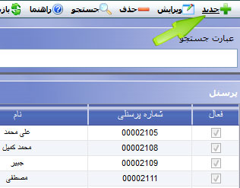

2- پس از انجام مرحله 1 پرسنل جديد در سيستم ثبت گرديده و در بخش **پرسنل** نمايش داده مي شود.

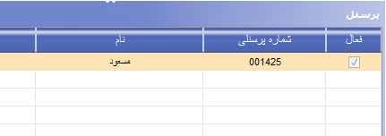

**ويرايش پرسنل :**

1- از بخش **پرسنل** ، پرسنل مورد نظر را جهت ويرايش انتخاب نماييد.

2- از نوار ابزار گزينه **ويرايش** را انتخاب نماييد.

3- صفحه **اطلاعات اضافي پرسنل** نمايش داده مي شود.در اين صفحه اطلاعات  پرسنل مورد نظر را ويرايش نماييد.

**حذف پرسنل :**

1- از بخش **پرسنل** ، پرسنل مورد نظر را جهت حذف انتخاب نماييد.

2- از نوار ابزار گزينه **حذف** را انتخاب نماييد.

3- در پيغام نمايش داده شده روي گزينه **تاييد** کليک نماييد.

**جستجو:**

جستجوي پرسنل به دو روش جستجوي سريع و جستجوي پيشرفته انجام مي پذيرد.

**جستجوي سريع :** در اين روش ، جستجو بر اساس شماره پرسنلي ، نام و يا نام خانوادگي صورت مي پذيرد.عبارت مورد نظر را جهت جستجو وارد نماييد.نتايج جستجو در بخش **پرسنل** نمايش داده مي شود.

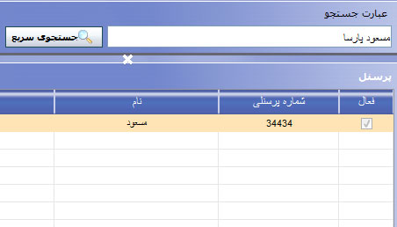

**جستجوي پيشرفته :** جهت انجام جستجوي پيشرفته در نوار ابزار روي گزينه **جستجو** کليک نماييد. در اين روش مي توانيد پرسنل مورد نظر را براساس مشخصه خاص (مانند پرسنل مجرد در گروه کاري اداري) جستجو نماييد.پس از تکميل فيلد هاي مورد نياز بر روي گزينه **تاييد** کليک نماييد.نتايج جستجو در بخش **پرسنل** نمايش داده مي شود.

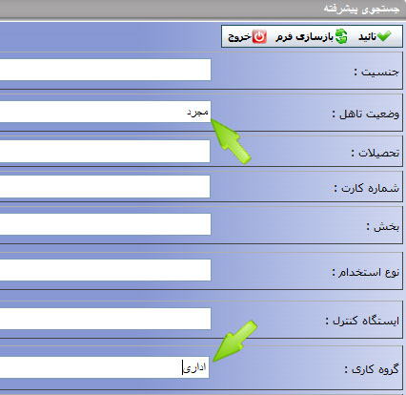

Bottom of Form

Top of Form



**اطلاعات اصلي پرسنل**

تعاريف و اختصارات

**گروه قوانين:** گروهي از قانون ها که به پرسنل انتساب داده مي شود و محاسبه کارکرد پرسنل بر آنها صورت مي گيرد .

**گروه کاري:** گروهي است که براي دست بندي افراد بر اساس زمان هاي کاري(شيفت هاي کاري) تعريف شده و به پرسنل انتساب داده مي شود . تا مبناي محاسبه کارکرد پرسنل بر اساس شيفتهاي تعريف شده براي گروه کاري باشد.

**پرسنل :** فردي است که در سازمان استخدام شده و در جهت منافع سازمان کار مي کند .

**ثبت پرسنل جديد :**

1- جهت ثبت پرسنل جديد فيلدهاي مربوطه  را  تکميل نماييد. تکميل فيلد هاي درج شده در ذيل الزاميست.

- نام و نام خانوادگي

- جنسيت

- کد ملي

- شماره پرسنلي

- شماره استخدامي

- بخش

- گروه کاري

- گروه قانون

- نوع استخدام

- محدوده محاسبات

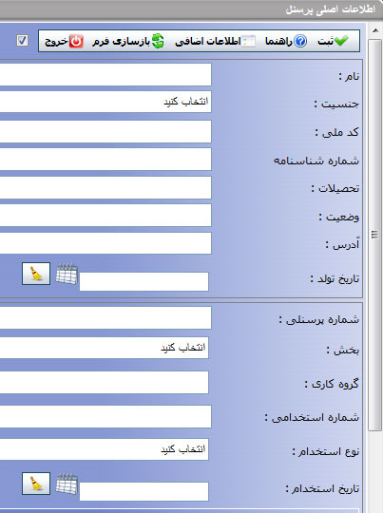

2- پس از تکميل فيلد هاي پرسنل در نوار ابزار روي گزينه **ثبت** کليک نماييد.اکنون پرسنل جديد ثبت مي گردد. و در بخش **پرسنل** نمايش داده مي شود.

Top of Form



**تخصيص گروه کاري پرسنل**

**تعاريف و اختصارات**

**گروه کاري :** گروهي است که براي دست بندي افراد بر اساس زمان هاي کاري(شيفت هاي کاري) تعريف شده و به پرسنل انتساب داده مي شود . تا مبناي محاسبه کارکرد پرسنل بر اساس شيفتهاي تعريف شده براي گروه کاري باشد.

**پرسنل :** فردي است که در سازمان استخدام شده و در جهت منافع سازمان کار مي کند .

**تعريف گروه کاري براي پرسنل :**

1- در نوار ابزار روي گزينه **جديد** کليک نماييد

2- از بخش **نام کاري گروه** ، گروه کاري مورد نظر را انتخاب نماييد.

3- تاريخ اجراي گروه کاري را تعيين نماييد

4- روي گزينه **ذخيره** کليک نماييد.

5- پس از اتمام مرحله 3 در نوار ابزار روي گزينه خروج **کليک** نماييد.

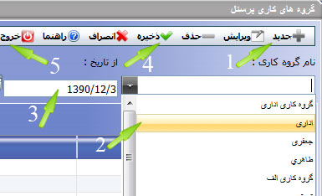

**ويرايش گروه کاري پرسنل :**

1- از بخش **گروه هاي کاري پرسنل،** بخش مورد نظر را جهت ويرايش انتخاب نماييد.

2- از نوار ابزار گزينه **ويرايش** را انتخاب نماييد.

3- اطلاعات مورد نظر را ويرايش نماييد.

4- پس از اتمام ويرايش در نوار ابزار روي گزينه **ذخيره** کليک نماييد.

**حذف بخش :**

1- از بخش **گروه هاي کاري پرسنل،** بخش مورد نظر را جهت حذف انتخاب نماييد.

2- از نوار ابزار گزينه **حذف** را انتخاب نماييد.

3- در پيغام نمايش داده شده روي گزينه **تاييد** کليک نماييد.

Bottom of Form

Top of Form



**تخصيص گروه قانون پرسنل**

**تعاريف و اختصارات**

**گروه قوانين:** گروهي از قانون ها که به پرسنل انتساب داده مي شود و محاسبه کارکرد پرسنل بر آنها صورت مي گيرد.

**پرسنل :** فردي است که در سازمان استخدام شده و در جهت منافع سازمان کار مي کند .

**تعريف گروه قانون براي پرسنل :**

1- در نوار ابزار روي گزينه **جديد** کليک نماييد.

2- از بخش **نام قانون،** گروه کاري مورد نظر را انتخاب نماييد.

3- تاريخ شروع و پايان اجراي گروه قانون را تعيين نماييد.

4- روي گزينه **ذخيره** کليک نماييد.

5- پس از اتمام مرحله 3 در نوار ابزار روي گزينه **خروج** کليک نماييد.

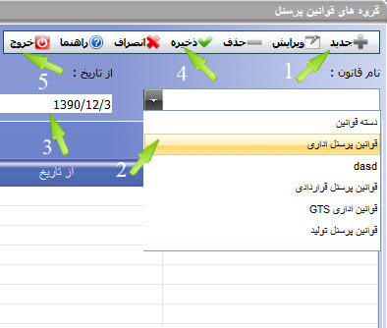

**ويرايش گروه کاري پرسنل :**

1- از بخش **گروه هاي قوانين پرسنل** بخش مورد نظر را جهت ويرايش انتخاب نماييد.

2- از نوار ابزار گزينه **ويرايش** را انتخاب نماييد.

3- اطلاعات مورد نظر را ويرايش نماييد.

4- پس از اتمام ويرايش در نوار ابزار روي گزينه **ذخيره** کليک نماييد.

**حذف بخش :**

1- از بخش **گروه هاي قوانين پرسنل** بخش مورد نظر را جهت حذف انتخاب نماييد.

2- از نوار ابزار گزينه **حذف** را انتخاب نماييد.

3- در پيغام نمايش داده شده روي گزينه **تاييد** کليک نماييد.

Bottom of Form

Top of Form



**اطلاعات اضافي پرسنل**

ين فرم جهت نمايش اطلاعات اضافي (غير اصلي) پرسنل به کار مي رود که هر سازمان مي تواند با توجه به نياز هاي خود از اين فرم استفاده نمايد .

مدير سيستم مي تواند با توجه به نيازمنديهاي سازمان ، فيلد هاي رزرو را تعريف نمايد . تعداد کل فيلدهاي رزرو 20 فيلد است که 15 عدد آنها به صورت متني و 5 عدد به صورت انتخابي در نظر گرفته شده است . به عنوان مثال مدير سيستم مي تواند تعداد فرزندان ويا وضعيت جسماني پرسنل را نيز در اطلاعات اضافي تعريف کرده و اين اطلاعات را نيز به ازاي هر پرسنل نگه داري نمايد .

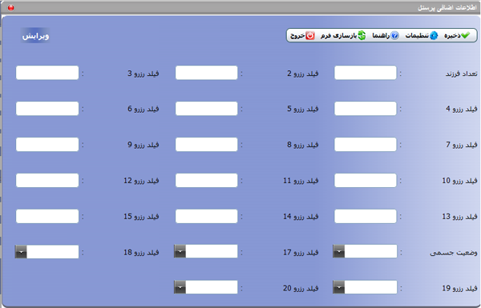

**تنظيمات اطلاعات اضافي :**

با استفاده از کليد تنظيمات در فرم اطلاعات اضافي پرسنل مي توان عنوان اطلاعات اضافي را براي سازمان تعريف نمود .

1- يکي از فيلد هاي رزرو موجود در کشوي فيلد هاي رزرو را انتخاب مي کنيم.

2- نام فيلد رزرو مورد نظر را براي آن وارد مي کنيم.

3- با انتخاب کليد **ذخيره** مي توانيم براي پرسنل سازمان اطلاعات مورد نظر را ثبت نماييم .

**تعريف آيتم هاي انتخابي:**

1- انتخاب يکي از فيلد هاي رزرو 16 تا 20 را انتخاب مي کنيم.

2- عنوان فيلد رزرو را به عنوان مورد نظر تغيير مي دهيم.

3- عنوان وارد شده را ثبت مي کنيم .

4- سپس براي اضافه کردن آيتم هاي انتخابي با استفاده از کليد **جديد** اطلاعات آيتم هاي مورد نظر را وارد مي نماييم.

5- با انتخاب کليد **ذخيره** اطلاعات را به جدول افزوده و ذخيره مي نماييم . با انجام کار در موقع ثبت اطلاعات اضافي پرسنل مي توانيم يکي از آيتم ها را از کشوي روبروي فيلد مورد نظر انتخاب و براي پرسنل ثبت نماييم .

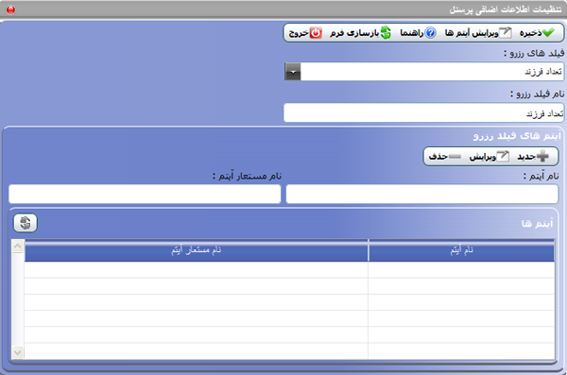

Bottom of Form

Top of Form



**معرفي انواع استخدام**

**تعاريف و اختصارات**

**نوع استخدام :** عبارت است از نحوه در خدمت گرفتن فرد يا افرادي براي سازمان براي ارجاع پست و شغل به ايشان

**تعريف نوع استخدام:**

 1- از نوار ابزار گزينه **جديد** را انتخاب نماييد.

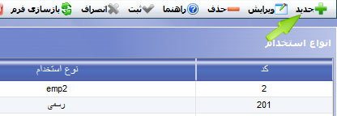

2- بخش **انواع استخدام** براي شما فعال مي شود. در اين بخش اطلاعات مربوط به نوع استخدام را وارد نماييد.

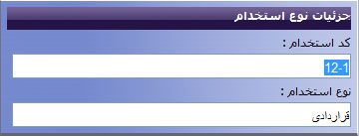

         *تکميل فيلد نوع استخدام الزاميست.

3- پس از انجام مرحله 2 روي گزينه **ثبت** کليک نماييد.

4- اکنون نوع استخدام جديد در سيستم ثبت گرديده و در بخش **انواع استخدام** نمايش داده مي شود.

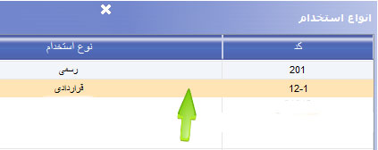

**ويرايش نوع استخدام:**

1- از بخش **انواع استخدام** ، شيفت کاري مورد نظر را جهت ويرايش انتخاب نماييد.

2- از نوار ابزار گزينه **ويرايش** را انتخاب نماييد.

3- اطلاعات مورد نظر را ويرايش نماييد.

4- پس از اتمام ويرايش در نوار ابزار روي گزينه **ثبت** کليک نماييد.

**حذف نوع استخدام:**

1- از بخش **انواع استخدام** ، شيفت مورد نظر را جهت حذف انتخاب نماييد.

2- از نوار ابزار گزينه **حذف** را انتخاب نماييد.

3- در پيغام نمايش داده شده روي گزينه **تاييد** کليک نماييد.

• در صورتي که نوع استخدامي مورد نظر به يک و يا گروهي از پرسنل اختصاص داده شده باشد. نوع استخدامي مورد نظر حذف نخواهد شد و پيغام خطا نمايش داده مي شود. جهت حذف نوع استخدامي ابتدا در قسمت تغيير مشخصات سازماني پرسنل ، نوع استخدامي پرسنل پيش گفته را تغيير دهيد . سپس مراحل قبل را انجام دهيد.

Bottom of Form

Top of Form



**معرفي بخش ها**

**تعاريف و اختصارات**

**بخش :** قسمتي از سازمان که گروهي از پرسنل سازمان در آن مشغول به کار هستند . بخش جهت گروه بندي پرسنل سازمان به کار مي رود.

**واحد(زير بخش):**زير بخش ها(واحد ها) بخش ها را تشکيل مي دهند. به عبارت ديگر تقسيم بندي بخش به گروه هاي کوچکتر مي باشد.

**تعريف بخش و زير بخش جديد:**

1- از بخش **بخش ها** ، بخش مورد نظر را جهت اضافه کردن بخش و يا زير بخش جديد انتخاب نماييد.

2- از نوار ابزار گزينه **جديد** را انتخاب نماييد.

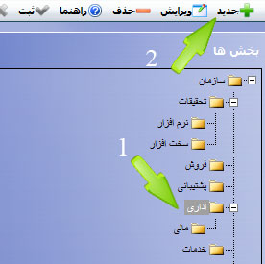

3- بخش **جزييات بخش** براي شما فعال مي شود. در اين بخش اطلاعات مربوط به بخش جديد را وارد نماييد.

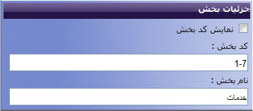

                     *تکميل فيلد نام بخش الزاميست.

4- پس از انجام مرحله 2 روي گزينه **ثبت** کليک نماييد.

5- اکنون بخش جديد در سيستم ثبت گرديده و در بخش **بخش ها** نمايش داده مي شود.

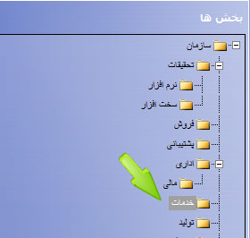

**ويرايش بخش يا زير بخش :**

1- از بخش **بخش ها** ، بخش مورد نظر را جهت ويرايش انتخاب نماييد.

2- از نوار ابزار گزينه **ويرايش** را انتخاب نماييد.

3- اطلاعات مورد نظر را ويرايش نماييد.

4- پس از اتمام ويرايش در نوار ابزار روي گزينه **ثبت** کليک نماييد.

**حذف بخش يا زير بخش:**

1- از بخش **بخش ها** ، بخش مورد نظر را جهت حذف انتخاب نماييد.

2- از نوار ابزار گزينه **حذف** را انتخاب نماييد.

3- در پيغام نمايش داده شده روي گزينه **تاييد** کليک نماييد.

• در صورتي که بخش مورد نظر به يک و يا گروهي از پرسنل اختصاص داده شده باشد. بخش مورد نظر حذف نخواهد شد و پيغام خطا نمايش داده مي شود. جهت حذف بخش ابتدا در قسمت تغيير مشخصات سازماني پرسنل ، بخش پرسنل پيش گفته را تغيير دهيد . سپس مراحل قبل را انجام دهيد.

Bottom of Form

Top of Form



**معرفي پست هاي سازماني**

**تعاريف و اختصارات**

**پست سازماني :** عبارت است از پست و يا سمتي که بر اساس شغل در سازمان تعريف مي شود و به يکي از پرسنل اختصاص داده مي شود

**شغل:** عبارت است از مجموع وظايف و مسئوليتهاي مرتبط و مشخص که از طرف سازمان به عنوان کار شناخته شده باشد .

**تعريف بخش و زير بخش:**

1- از بخش **پست هاي سازماني** ، بخش مورد نظر را جهت اضافه کردن پست جديد انتخاب نماييد.

2- از نوار ابزار گزينه **جديد** را انتخاب نماييد.

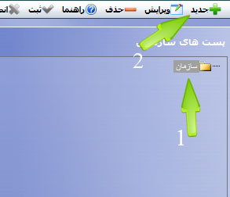

3- بخش **جزييات پست سازماني** براي شما فعال مي شود. در اين بخش اطلاعات مربوط به پست سازماني جديد را وارد نماييد.

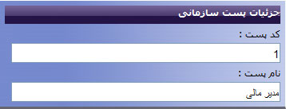

               *تکميل فيلد نام پست الزاميست.

4- پس از انجام مرحله 2 روي گزينه **ثبت** کليک نماييد.

5- اکنون پست سازماني جديد در سيستم ثبت گرديده و در بخش **پست هاي سازماني** نمايش داده مي شود.

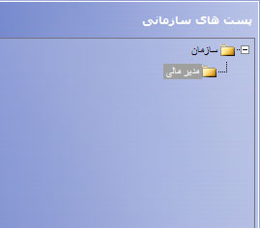

**ويرايش پست هاي سازماني  :**

1- از بخش **پست هاي سازماني** ، پست سازماني مورد نظر را جهت ويرايش انتخاب نماييد.

2- از نوار ابزار گزينه **ويرايش** را انتخاب نماييد.

3- اطلاعات مورد نظر را ويرايش نماييد.

4- پس از اتمام ويرايش در نوار ابزار روي گزينه **ثبت** کليک نماييد.

**حذف پست هاي سازماني :**

1- از بخش **پست هاي سازماني** ، پست سازماني مورد نظر را جهت حذف انتخاب نماييد.

2- از نوار ابزار گزينه **حذف** را انتخاب نماييد.

3- در پيغام نمايش داده شده روي گزينه **تاييد** کليک نماييد.

• در صورتي که پست سازماني مورد نظر به يک و يا گروهي از پرسنل اختصاص داده شده باشد. پست سازماني مورد نظر حذف نخواهد شد و پيغام خطا نمايش داده مي شود. جهت حذف پست سازماني ابتدا در قسمت تغيير مشخصات سازماني پرسنل ، پست سازماني پرسنل پيش گفته را تغيير دهيد . سپس مراحل قبل را انجام دهيد.

Bottom of Form

Top of Form



**تعريف گروه قوانين**

**تعاريف و اختصارات :**

**قانون** : عبارت است ازدستوراتي خاص که براي محاسبات کارکرد( مفاهيم) پرسنل تعريف شده و مورد استفاده قرار مي گيرد.

**گروه قوانين** : مجموعه اي از قوانين است که در بازه اي به پرسنل انتساب داده مي شود.

**گروه قوانين جديد :**

1- از نوار ابزار گزينه **جديد** را انتخاب نماييد.

2- در صفحه باز شده اطلاعات گروه قوانين جديد را وارد نماييد.

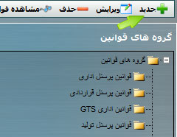

**بودجه بندي مرخصي :**

1- ار بخش **گروه هاي قوانين** ، گروه قوانين مورد نظر را انتخاب نماييد.

2- در نوار ابزار روي گزينه **بودجه بندي مرخصي** کليک نماييد.

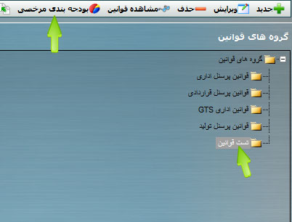

• بودجه بندي مي تواند به صورت کلي و ساليانه براي گروه قوانين تعريف شود و يا بصورت جداگانه براي هر ماه تعيين شود.

3- پس از تعيين ميزان و نوع بودجه بندي در نوار ابزار روي گزينه **ثبت** کليک نماييد.

Bottom of Form

Top of Form



**انتساب گروه قوانين**

**تعاريف و اختصارات :**

**قانون :** عبارت است ازدستوراتي خاص که براي محاسبات کارکرد( مفاهيم) پرسنل تعريف شده و مورد استفاده قرار مي گيرد.

**گروه قوانين :** مجموعه اي از قوانين است که در بازه اي به پرسنل انتساب داده مي شود .

**گروه قوانين جديد :**

1- نام گروه قوانين جديد را وارد نماييد.

2- از بخش **الگوهاي قوانين** ، الگوهاي مورد نظر را انتخاب و با کليک بر گزينه **اضافه** آن را به بخش قوانين اضافه نماييد.

3- پس از انجام مرحله 2 در نوار ابزار روي گزينه **ثبت** کليک نماييد.

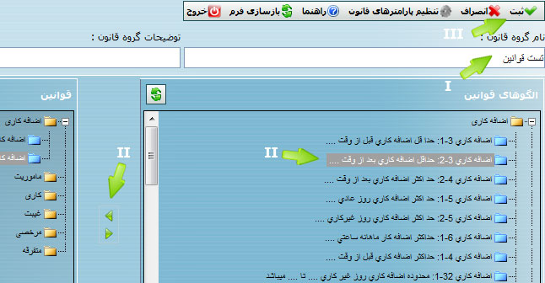

1- جهت تنظيم پارامترهاي قوانين ابتدا گروه قوانين مورد نظر را از صفحه **تعريف گروه قوانين** از بخش **گروه هاي قوانين** انتخاب و از نوار ابزار گزينه **ويرايش** را کليک نماييد.

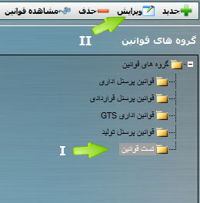

2- در بخش **قوانين** ، قانون مورد نظر را انتخاب نماييد و سپس در نوار ابزار روي گزينه **تنظيم پارامترهاي قانون** کليک نماييد و پارامترها را مقداردهي نماييد.

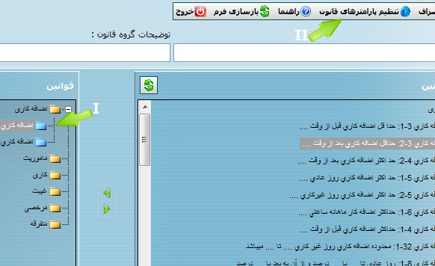

Bottom of Form

Top of Form



**تنظيم پارامترهاي قانون**

1- از بخش **محدوده هاي تاريخ قانون** بازه زماني مورد نظر را انتخاب نماييد و در نوار ابزار روي گزينه **ويرايش** کليک نماييد .(در صورتي که بازه زماني وجود ندارد از نوار ابزار گزينه **جديد** را انتخاب نماييد و بازه زماني مورد نظر را انتخاب نماييد و روي گزينه **ذخيره** کليک نماييد).

 2- سپس در بخش **پارامترهاي قانون** ، پارامتر مورد نظر را انتخاب و مقداردهي نماييد و روي گزينه **تاييد** کليک نماييد.

3- پس از انجام مرحله 2 ، در نوار ابزار روي گزينه **ذخيره** کليک نماييد.اکنون پارامترهاي قانون مورد نظر مقدار دهي شده است.

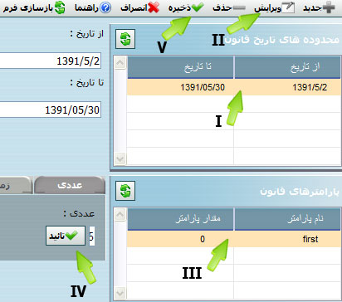

Bottom of Form

Top of Form



**معرفي و برنامه ريزي گروه هاي کاري**

**تعاريف و اختصارات :**

**گروه کاري :**عبارت است از گروهي که شيفت هاي کاري در آن تعريف شده و به پرسنل سازمان نسبت داده مي شود . روزهاي کاري پرسنل بر اساس شيفت هاي تعريف شده در گروه کاري او مشخص مي گردد .

**زمانبندي :** زمانهاي کاري هر گروه کاري (شيفت ها ) و انتساب شيفتها به گروه کاري به صورت روزانه را زمانبندي گروه کاري گويند .

**تعريف گروه کاري جديد:**

1- از نوار ابزار گزينه **جديد** را انتخاب نماييد.

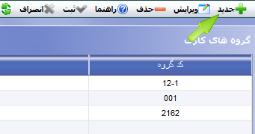

2- بخش **جزييات گروه کاري** براي شما فعال مي شود. در اين بخش اطلاعات مربوط به گروه کاري جديد را وارد نماييد.

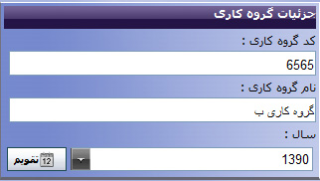

           *تکميل فيلد نام گروه کاري الزاميست.

3- پس از انجام مرحله 2 روي گزينه **ثبت** کليک نماييد.

4- اکنون گروه کاري جديد در سيستم ثبت گرديده و در بخش **گروه هاي کاري** نمايش داده مي شود.

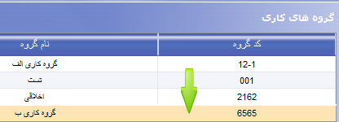

**ويرايش گروه کاري :**

1- از بخش **گروه هاي کاري** ، گروه مورد نظر را جهت ويرايش انتخاب نماييد.

2- از نوار ابزار گزينه **ويرايش** را انتخاب نماييد.

3- اطلاعات مورد نظر را ويرايش نماييد.

4- پس از اتمام ويرايش در نوار ابزار روي گزينه **ثبت** کليک نماييد.

**حذف گروه کاري:**

1- از بخش **گروه هاي کاري** ، گروه مورد نظر را جهت حذف انتخاب نماييد.

2- از نوار ابزار گزينه **حذف** را انتخاب نماييد.

3- در پيغام نمايش داده شده روي گزينه **تاييد** کليک نماييد.

* در صورتي که گروه کاري مورد نظر به پرسنل انتساب داده شده باشد ، امکان حذف آن وجود نخواهد داشت.

Bottom of Form

Top of Form



**معرفي شيفت ها**

**تعاريف و اختصارات**

**شيفت کاري:** عبارت است از مجموعه اي از فواصل زماني در طول روز ، هفته و ماه که براي هر سازمان تعريف شده و به گروهي از پرسنل سازمان براي فعاليت در اين زمان ها ابلاغ مي شود .

**نوبت کاري:** منظور از نوبت کاري هر نوع کاري است که در خارج از ساعات معمول کار روزانه انجام شود.

معمولا نوبت کاري پاداشي است که به ازاي مدتي مشخصي حضور پرسنل در شيفت خود به او تعلق مي گيرد .

**محدوده زماني:** عبارتند از بازه زمان هايي که شيفت کاري را تشکيل مي دهند .

**حد نصاب مورد قبول نوبت کاري:**حداقل تعداد ساعات حضور در شيفت براي اختصاص نوبت کاري

**تعريف شيفت کاري جديد:**

1- از نوار ابزار گزينه **جديد** را انتخاب نماييد.

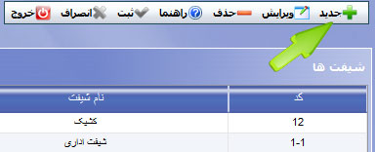

2- بخش **جزييات شيفت** براي شما فعال مي شود. در اين بخش اطلاعات مربوط به شيفت کاري جديد را وارد نماييد.

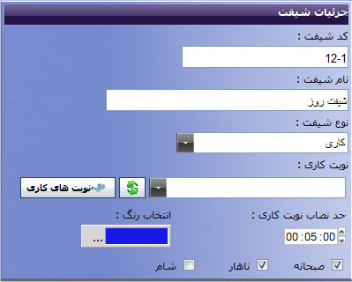

*تکميل فيلد هاي کد شيفت ، نام شيفت و رنگ شيفت الزاميست.

3- پس از انجام مرحله 2 روي گزينه **ثبت** کليک نماييد.

4- اکنون شيفت کاري جديد در سيستم ثبت گرديده و در بخش **شيفت ها** نمايش داده مي شود.

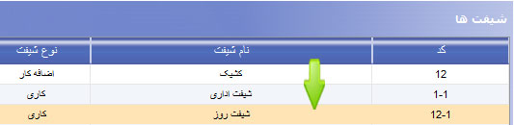

**ويرايش شيفت کاري :**

 1- از بخش **شيفت ها** ، شيفت کاري مورد نظر را جهت ويرايش انتخاب نماييد.

 2- از نوار ابزار گزينه **ويرايش** را انتخاب نماييد.

 3- اطلاعات مورد نظر را ويرايش نماييد.

 4- پس از اتمام ويرايش در نوار ابزار روي گزينه **ثبت** کليک نماييد.

**حذف شيفت کاري :**

 1- از بخش **شيفت ها** ، شيفت مورد نظر را جهت حذف انتخاب نماييد.

 2- از نوار ابزار گزينه **حذف** را انتخاب نماييد.

 3- در پيغام نمايش داده شده روي گزينه **تاييد** کليک نماييد.

**تعريف بازه زماني جديد براي شيفت کاري :**

 1- از بخش **شيفت ها** شيفت مورد نظر را انتخاب نماييد.

 2- از نوار ابزار در قسمت پايين صفحه گزينه **جديد** را انتخاب نماييد.

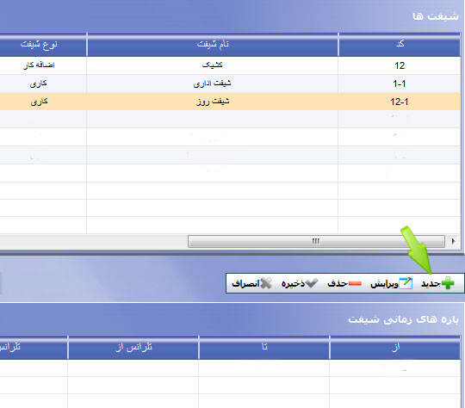

3- در بخش **جزئيات بازه زماني شيفت** اطلاعات مربوط محدوده زماني شيفت را وارد نماييد.

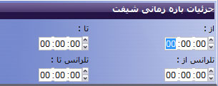

 4- پس از انجام مرحله 3 روي گزينه **ثبت** کليک نماييد.

 5- اکنون بازه زماني براي شيفت مورد نظر ثبت گرديده و در بخش **بازه هاي زماني شيفت** نمايش داده مي شود.

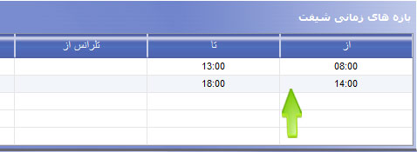

**ويرايش بازه زماني :**

 1- در بخش **بازه هاي زماني شيفت** بازه زماني مورد نظر جهت ويرايش را انتخاب نماييد.

 2- از نوار ابزار گزينه **ويرايش** را انتخاب نماييد.

 3- اطلاعات مورد نظر را ويرايش نماييد.

 4- پس از اتمام ويرايش در نوار ابزار روي گزينه **ثبت** کليک نماييد.

**حذف بازه زماني :**

 1- از بخش **بازه هاي زماني شيفت** ، بازه زماني مورد نظر را جهت حذف انتخاب نماييد.

 2- از نوار ابزار گزينه **حذف** را انتخاب نماييد.

 3- در پيغام نمايش داده شده روي گزينه **تاييد** کليک نماييد.

Bottom of Form

Top of Form



**معرفي نوبت کاري**

**تعاريف و اختصارات**

**نوبت کاري :** منظور از نوبت کاري مقدار زماني است که در خارج از ساعت معمول شيفت براي پرسنل در نظر گرفته مي شود . معمولا نوبت کاري براي اعمال پاداش براي شيفت هاي خاصي در نظر مي گيرند .

**حد نصاب مقبول نوبت کاري:** حد نصاب حضور کاري در هر شيفت که به ازاي آن نوبت کاري تعلق مي گيرد .

**تعريف نوبت کاري جديد :**

 1- از نوار ابزار گزينه **جديد** را انتخاب نماييد.

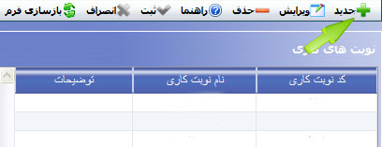

2- بخش **جزييات نوبت کاري** براي شما فعال مي شود. در اين بخش اطلاعات مربوط به نوبت کاري جديد را وارد نماييد.

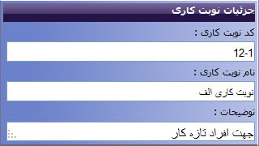

          *تکميل فيلد نام نوبت کاري الزاميست.

3- پس از انجام مرحله 2 روي گزينه **ثبت** کليک نماييد.

4- اکنون نوبت کاري جديد در سيستم ثبت گرديده و در بخش **نوبت هاي کاري** نمايش داده مي شود.

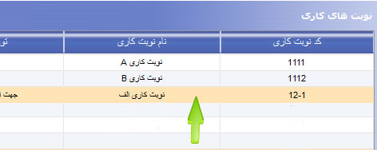

**ويرايش نوبت کاري:**

 1- از بخش **نوبت هاي کاري** ، نوبت کاري مورد نظر را جهت ويرايش انتخاب نماييد.

 2- از نوار ابزار گزينه **ويرايش** را انتخاب نماييد.

 3- اطلاعات مورد نظر را ويرايش نماييد.

 4- پس از اتمام ويرايش در نوار ابزار روي گزينه **ثبت** کليک نماييد.

**حذف نوبت کاري :**

 1- از بخش **نوبت هاي کاري** ، نوبت کاري مورد نظر را جهت حذف انتخاب نماييد.

 2- از نوار ابزار گزينه **حذف** را انتخاب نماييد.

 3- در پيغام نمايش داده شده روي گزينه **تاييد** کليک نماييد.

 • در صورتي که نوبت کاري مورد نظر به يک شيفت کاري اختصاص داده شده باشد. نوبت کاري مورد نظر حذف نخواهد شد. جهت حذف نوبت کاري ابتدا در قسمت معرفي شيفت ها ، نوبت کاري مورد نظر را حذف نماييد. سپس مراحل قبل را انجام دهيد.

Bottom of Form

Top of Form



**معرفي پيش کارت**

**تعاريف و اختصارات :**

**پيش کارت:** هر گونه ورود و خروج (تردد)  اصطلاحا پيش کارت ناميده مي شود .

**تعريف پيش کارت جديد:**

1- از نوار ابزار گزينه **جديد** را انتخاب نماييد.

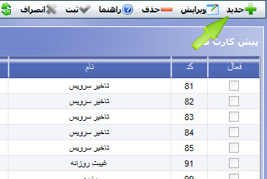

2- بخش **جزييات پيش کارت** براي شما فعال مي شود. در اين بخش اطلاعات مربوط به پيش کارت جديد را وارد نماييد.

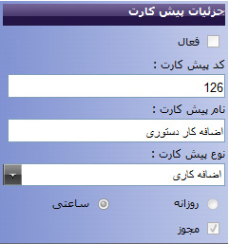

*تکميل فيلدهاي کد و نام و نوع و وضعيت پيش کارت الزاميست.

3- پس از انجام مرحله 2 روي گزينه **ثبت** کليک نماييد.

4- اکنون پيش کارت جديد در سيستم ثبت گرديده و در بخش **پيش کارت ها** نمايش داده مي شود.

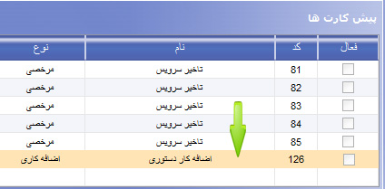

**ويرايش پيش کارت :**

1- از بخش **پيش کارت ها** ، پيش کارت مورد نظر را جهت ويرايش انتخاب نماييد.

2- از نوار ابزار گزينه **ويرايش** را انتخاب نماييد.

3- اطلاعات مورد نظر را ويرايش نماييد.

4- پس از اتمام ويرايش در نوار ابزار روي گزينه **ثبت** کليک نماييد.

**حذف پيش کارت :**

1- از بخش **پيش کارت ها** ، پيش کارت مورد نظر را جهت حذف انتخاب نماييد.

2- از نوار ابزار گزينه **حذف** را انتخاب نماييد.

3- در پيغام نمايش داده شده روي گزينه **تاييد** کليک نماييد.

* در صورتي که پيش کارت مورد نظر در درخواست هاي کاربران استفاده شده باشد ، امکان حذف آن وجود نخواهد داشت.

Bottom of Form

Top of Form



**معرفي پزشک**

**تعاريف و اختصارات :**

**مرخصي استعلاجي:** نوعي از مرخصي با حقوق مي باشد که پرسنل به علتي مثل بيماري در محل کار حضور نداشته ولي اين غيبت از نظر سازمان مجاز مي باشد .

**تعريف پزشک جديد:**

1- از نوار ابزار گزينه **جديد** را انتخاب نماييد.

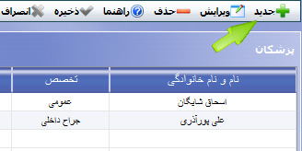

2- بخش **جزييات پزشک** براي شما فعال مي شود. در اين بخش اطلاعات مربوط به پزشک جديد را وارد نماييد.

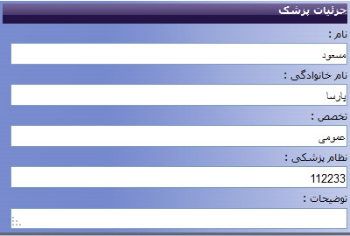

             *تکميل فيلد نام خانوادگي پزشک الزاميست.

3- پس از انجام مرحله 2 روي گزينه **ثبت** کليک نماييد.

4- اکنون پزشک جديد در سيستم ثبت گرديده و در بخش **پزشکان** نمايش داده مي شود.

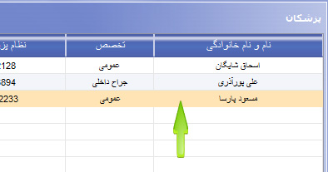

**ويرايش پزشک :**

1- از بخش **پزشکان** ، پزشک مورد نظر را جهت ويرايش انتخاب نماييد.

2- از نوار ابزار گزينه **ويرايش** را انتخاب نماييد.

3- اطلاعات مورد نظر را ويرايش نماييد.

4- پس از اتمام ويرايش در نوار ابزار روي گزينه **ثبت** کليک نماييد.

**حذف پزشک :**

1- از بخش **پزشکان** ، بيماري مورد نظر را جهت حذف انتخاب نماييد.

2- از نوار ابزار گزينه **حذف** را انتخاب نماييد.

3- در پيغام نمايش داده شده روي گزينه **تاييد** کليک نماييد.

* در صورتي که نام پزشک مورد نظر در درخواست هاي کاربران استفاده شده باشد ، امکان حذف آن وجود نخواهد داشت.

Bottom of Form

Top of Form



**معرفي بيماري**

**تعاريف و اختصارات :**

**مرخصي استعلاجي:** نوعي از مرخصي با حقوق مي باشد که پرسنل به علتي مثل بيماري در محل کار حضور نداشته ولي اين غيبت از نظر سازمان مجاز مي باشد .

**تعريف بيماري جديد:**

1- از نوار ابزار گزينه **جديد** را انتخاب نماييد.

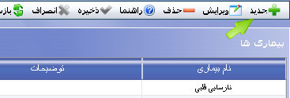

2- بخش **جزييات بيماري** براي شما فعال مي شود. در اين بخش اطلاعات مربوط به بيماري جديد را وارد نماييد.

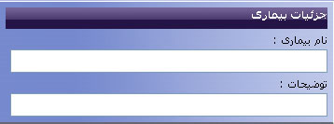

                    *تکميل فيلد نام بيماري الزاميست.

3- پس از انجام مرحله 2 روي گزينه **ثبت** کليک نماييد.

4- اکنون بيماري در سيستم ثبت گرديده و در بخش **بيماري ها** نمايش داده مي شود.

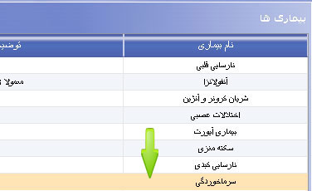

**ويرايش بيماري :**

1- از بخش **بيماري ها** ، بيماري مورد نظر را جهت ويرايش انتخاب نماييد.

2- از نوار ابزار گزينه **ويرايش** را انتخاب نماييد.

3- اطلاعات مورد نظر را ويرايش نماييد.

4- پس از اتمام ويرايش در نوار ابزار روي گزينه **ثبت** کليک نماييد.

**حذف بيماري :**

1- از بخش **بيماري ها** ، بيماري مورد نظر را جهت حذف انتخاب نماييد.

2- از نوار ابزار گزينه **حذف** را انتخاب نماييد.

3- در پيغام نمايش داده شده روي گزينه **تاييد** کليک نماييد.

* در صورتي که نام بيماري مورد نظر در درخواست هاي کاربران استفاده شده باشد ، امکان حذف آن وجود نخواهد داشت.

Bottom of Form

Top of Form



**معرفي بيماري**

**تعاريف و اختصارات :**

**مرخصي استعلاجي:** نوعي از مرخصي با حقوق مي باشد که پرسنل به علتي مثل بيماري در محل کار حضور نداشته ولي اين غيبت از نظر سازمان مجاز مي باشد .

**تعريف بيماري جديد:**

1- از نوار ابزار گزينه **جديد** را انتخاب نماييد.



2- بخش **جزييات بيماري** براي شما فعال مي شود. در اين بخش اطلاعات مربوط به بيماري جديد را وارد نماييد.



                    *تکميل فيلد نام بيماري الزاميست.

3- پس از انجام مرحله 2 روي گزينه **ثبت** کليک نماييد.

4- اکنون بيماري در سيستم ثبت گرديده و در بخش **بيماري ها** نمايش داده مي شود.



**ويرايش بيماري :**

1- از بخش **بيماري ها** ، بيماري مورد نظر را جهت ويرايش انتخاب نماييد.

2- از نوار ابزار گزينه **ويرايش** را انتخاب نماييد.

3- اطلاعات مورد نظر را ويرايش نماييد.

4- پس از اتمام ويرايش در نوار ابزار روي گزينه **ثبت** کليک نماييد.

**حذف بيماري :**

1- از بخش **بيماري ها** ، بيماري مورد نظر را جهت حذف انتخاب نماييد.

2- از نوار ابزار گزينه **حذف** را انتخاب نماييد.

3- در پيغام نمايش داده شده روي گزينه **تاييد** کليک نماييد.

* در صورتي که نام بيماري مورد نظر در درخواست هاي کاربران استفاده شده باشد ، امکان حذف آن وجود نخواهد داشت.

Bottom of Form

Top of Form



**معرفي ايستگاه کنترل**

**تعاريف و اختصارات :**

**ايستگاه کنترل :**مکاني از سازمان است که دستگاه هاي حضور و غياب در آنجا قرار مي گيرند، معمولا در مسير ورود خروج پرسنل در سازمان مي باشد.

**تعريف ايستگاه کنترل جديد:**

1- از نوار ابزار گزينه **جديد** را انتخاب نماييد.

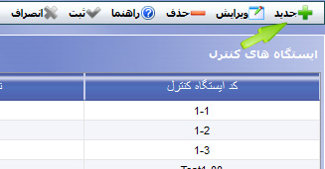

2- بخش **جزييات ايستگاه کنترل** براي شما فعال مي شود. در اين بخش اطلاعات مربوط به ايستگاه کنترل جديد را وارد نماييد.

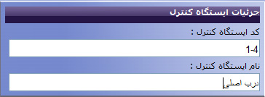

              *تکميل فيلد نام ايستگاه الزاميست.

3- پس از انجام مرحله 2 روي گزينه **ثبت** کليک نماييد.

4- اکنون ايستگاه جديد در سيستم ثبت گرديده و در بخش **ايستگاه هاي کنترل** نمايش داده مي شود.

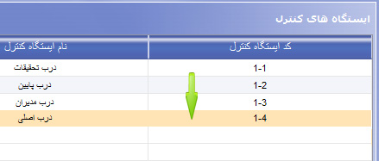

**ويرايش ايستگاه کنترل:**

1- از بخش **ايستگاه هاي کنترل** ، ايستگاه کنترل مورد نظر را جهت ويرايش انتخاب نماييد.

2- از نوار ابزار گزينه **ويرايش** را انتخاب نماييد.

3- اطلاعات مورد نظر را ويرايش نماييد.

4- پس از اتمام ويرايش در نوار ابزار روي گزينه **ثبت** کليک نماييد.

**حذف ايستگاه کنترل:**

1- از بخش **ايستگاه هاي کنترل** ، ايستگاه کنترل مورد نظر را جهت حذف انتخاب نماييد.

2- از نوار ابزار گزينه **حذف** را انتخاب نماييد.

3- در پيغام نمايش داده شده روي گزينه **تاييد** کليک نماييد.

Bottom of Form

Top of Form



**معرفي دستگاه حضور و غياب**

**تعاريف و اختصارات :**

**نوع ساعت:** نوع دستگاه حضور و غياب که مشخصات آن در سستم ثبت مي گردد.

**نوع ارتباط:** نوع ارتباطي که دستگاه با استفاده از Port يا شبکه برقرار مي کند .

**فعال يا غير فعال بودن:** دستگاه مي تواند در زمان هاي خاصي فعال يا غير فعال باشد .

**تعريف دستگاه جديد:**

1- از نوار ابزار گزينه **جديد** را انتخاب نماييد.

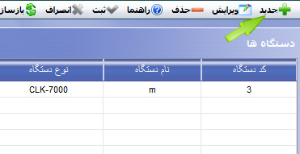

2- بخش **جزييات دستگاه** براي شما فعال مي شود. در اين بخش اطلاعات مربوط به دستگاه جديد را وارد نماييد.

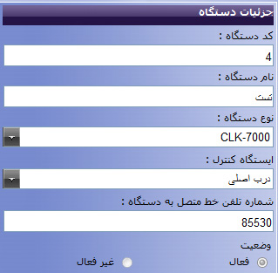

*تکميل فيلدهاي نام دستگاه و نوع دستگاه و ايستگاه کنترل الزاميست.

3- پس از انجام مرحله 2 روي گزينه **ثبت** کليک نماييد.

4- اکنون دستگاه جديد در سيستم ثبت گرديده و در بخش **دستگاه ها** نمايش داده مي شود.

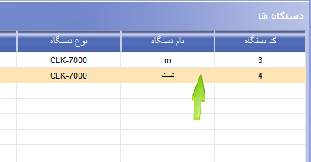

**ويرايش دستگاه:**

1- از بخش **دستگاه ها** ، دستگاه مورد نظر را جهت ويرايش انتخاب نماييد.

2- از نوار ابزار گزينه **ويرايش** را انتخاب نماييد.

3- اطلاعات مورد نظر را ويرايش نماييد.

4- پس از اتمام ويرايش در نوار ابزار روي گزينه **ثبت** کليک نماييد.

**حذف دستگاه:**

1- از بخش **دستگاه ها** ، دستگاه مورد نظر را جهت حذف انتخاب نماييد.

2- از نوار ابزار گزينه **حذف** را انتخاب نماييد.

3- در پيغام نمايش داده شده روي گزينه **تاييد** کليک نماييد.

Bottom of Form

Top of Form



**معرفي تعطيلات ساليانه**

**تعاريف و اختصارات :**

**تعطيلات :**عبارت است از روزهايي در سال، فارغ از شيفت کاري پرسنل که جزء روزهاي کاري پرسنل به شمار نمي آيد .اين تعطيلات مي توانند رسمي يا غير رسمي باشند.

**تعريف گروه تعطيلات ساليانه جديد:**

1- از نوار ابزار گزينه **جديد** را انتخاب نماييد.

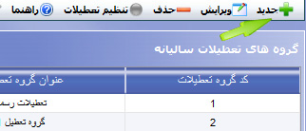

2- بخش جزييان **گروه تعطيلات ساليانه** براي شما فعال مي شود. در اين بخش اطلاعات مربوط به گروه جديد را وارد نماييد.

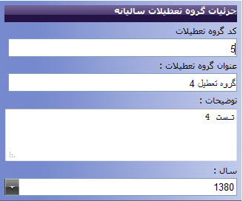

*تکميل فيلدهاي کد گروه تعطيلات و عنوان گروه تعطيلات الزاميست.

3- پس از انجام مرحله 2 روي گزينه **ثبت** کليک نماييد.

4- اکنون گروه جديد در سيستم ثبت گرديده و در بخش **گروه هاي تعطيلات ساليانه** نمايش داده مي شود.

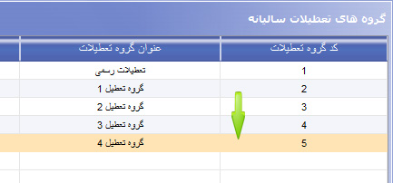

**ويرايش گروه تعطيلات ساليانه :**

1- از بخش **گروه هاي تعطيلات ساليانه** ، گروه مورد نظر را جهت ويرايش انتخاب نماييد.

2- از نوار ابزار گزينه **ويرايش** را انتخاب نماييد.

3- اطلاعات مورد نظر را ويرايش نماييد.

4- پس از اتمام ويرايش در نوار ابزار روي گزينه **ثبت** کليک نماييد.

**حذف گروه تعطيلات ساليانه:**

1- از بخش **گروه هاي تعطيلات ساليانه** ، گروه مورد نظر را جهت حذف انتخاب نماييد.

2- از نوار ابزار گزينه **حذف** را انتخاب نماييد.

3- در پيغام نمايش داده شده روي گزينه **تاييد** کليک نماييد.

**تنظيم تعطيلات :**

جهت تنظيم تعطيلات براي يک گروه تعطيلات خاص ، گروه تعطيلات مورد نظر را انتخاب نماييد در نوار ابزار بر روي گزينه **ويرايش** کليک نماييد. سپس بر گزينه **تنظيم تعطيلات** را انتخاب نماييد.

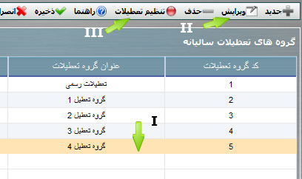

در صفحه تنظيم تعطيلات مي توان به سه طريق روز هاي تعطيل سال را بر روي تقويم مشخص کرد.

1- از طريق نوار ابزار و انتخاب گزينه هاي (تعطيل و غير تعطيل).

2- از طريق بخش وضعيت و انتخاب گزينه هاي آن .

3- از طريق صفحه کليد و انتخاب دکمه هاي 0 (غيرتعطيل) و 1 (تعطيل).

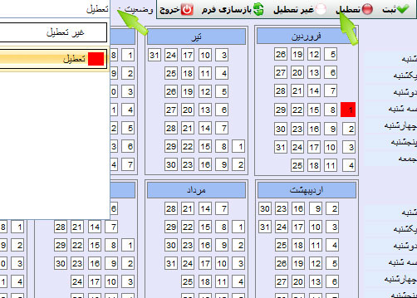

پس از تعيين تعطيلات ساليانه در نوار ابزار بر روي گزينه **ثبت** کليک نماييد.اکنون تقويم تعطيلات ساليانه تنظيم گرديده است.

Bottom of Form

Top of Form



**درخواست هاي ثبت شده**

**ايجاد درخواست جديد :**

1- در نوار ابزار روي گزينه **درج** کليک نماييد.

2- بنا بر نوع درخواست سربرگ (ساعتي ، روزانه و اضافه کار) را انتخاب نماييد.

3- اطلاعات مربوط به درخواست (نوع درخواست ، زمان درخواست) را وارد نماييد.

4- در نوار ابزار روي گزينه **تاييد** کليک نماييد.

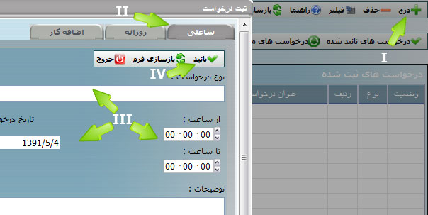

**فيتر کردن درخواست ها :**

جهت مشاهده نوع خواستي از درخواست ها مي توانيد از نوار ابزار فيلتر گرينه مورد نظر را نتخاب نماييد.

با انتخاب ماه و سال مورد نظر و کليک بر روي گزينه نمايش مي توانيد درخواست هاي آن تاريخ را مشاهده نماييد.

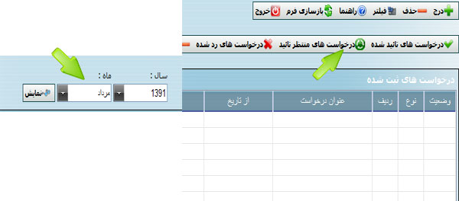

**حذف درخواست :**

1- از بخش **درخواست هاي ثبت شده** درخواست مورد نظر را انتخاب نماييد.

2- از نوار ابزار بر روي گزينه **حذف** کيک نماييد.

Bottom of Form

Top of Form



**کارتابل**

**تعاريف و اختصارات :**

**کارتابل :** صفحه اي در نرم افزار است که مديران درخواست هاي پرسنل تحت مديريت خود را در اين قسمت مشاهده ، تاييد و يا رد مي نمايند.

**پيشينه:** آخرين وضعيت مربوط به پرسنل درخواست دهنده  جهت اطلاع مدير از وضعيت درخواست هاي آن پرسنل .

**معرفي کارتابل :**

**تاييد و رد درخواست ها :** مدير مي تواند با انتخاب درخواست ها در بخش کارتابل و کليک بر روي گزينه تاييد و يا رد ، درخواست هاي رسيده از پرسنل خود را مديريت نمايد.

هنگام رد يک درخواست مي بايست در بخش **توضيحات،** علت رد درخواست وارد نمايد.

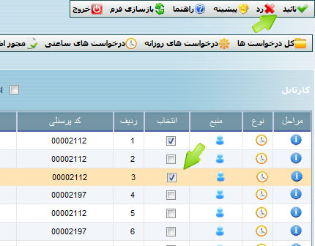

**مشاهده پيشينه :**

جهت نمايش پيشينه پرسنل مي بايست در بخش کارتابل بر روي درخواست پرسنل مورد نظر خود کليک نماييد و در نوار ابزار روي گزينه پيشينه کليک نماييد.

در اين قسمت مي توانيد از اطلاعات پيشين پرسنل بنا بر نوع آن درخواست اطلاع حاصل نماييد(يه طور مثال اگر درخواست فعلي مرخصي ساعتي باشد در پيشينه آن نيز اطلاعات مرخصي هاي ساعتي از قبيل ميزان مرخصي ساعتي استفاده شده در آخرين بار و کل مقدار استفاده شده و... مطلع شويد).

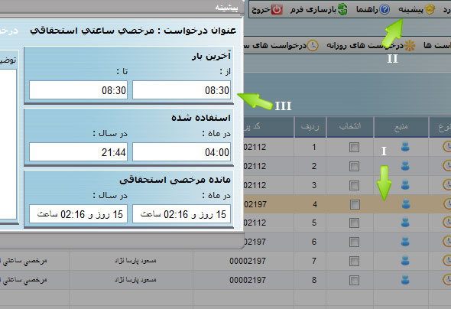

**فيلتر کردن درخواست ها:**

با انتخاب گزينه **کل درخواست ها** و **درخواست هاي روزانه** و ... در نوار ابزار فيلتر مي توانيد درخواست هاي رسيده را جهت نمايش در کارتابل فيلتر نماييد.

با انتخاب **ماه و سال** مي توانيد درخواست هاي مربوط به تاريخ انتخاب شده را مشاهده نماييد.

در بخش **مرتب سازي** با انتخاب هر يک از گزينه ها ، درخواست هاي نمايش داده شده در کارتابل بر اساس گزينه انتخاب شده مرتب سازي شده و نمايش داده مي شوند.

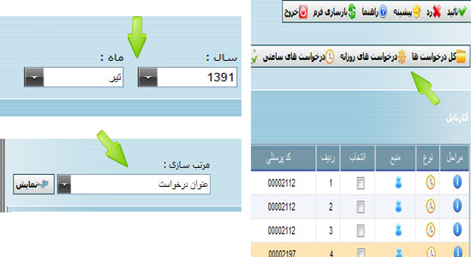

**جستجو :** در بخش جستجو مي توانيد پرسنل مورد نظر خود را يافته و فقط درخواست هاي پرسنل مورد نظر را در کارتابل مشاهده نماييد.جستجو مي تواند بر اساس نام و نام خانوادگي و يا شماره پرسنلي باشد.

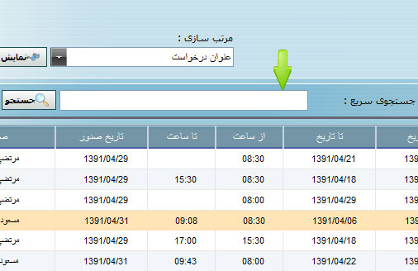

بخش هاي کارتابل :

1- با کليک بر روي گزينه **مراحل** در ستون مراحل در هر درخواست مي توانيد ، روند جريان درخواست مورد نظر جهت تاييدات مديران را مشاهده نمود.

2- در بخش **نوع** ، نوع درخواست (ساعتي ، روزانه و ...) نمايش داده مي شود.

3- در بخش **منبع** مشخص مي شود که درخواست مورد نظر از پرسنل تحت مديريت مدير مي باشد يا از پرسنل تحت مديريت مديري که اين مدير جانشين وي مي باشد.

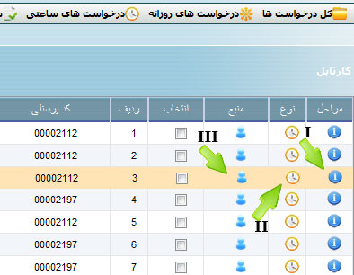

Bottom of Form

Top of Form



**تاريخچه کارتابل**

**تعاريف و اختصارات :**

**کارتابل :** صفحه اي در نرم افزار است که مديران درخواست هاي پرسنل تحت مديريت خود را در اين قسمت مشاهده ، تاييد و يا رد مي نمايند.

**تاريخچه کارتابل :** صفحه ايست که در آن تاريخچه درخواست هايي که مدير بر روي آن ها عمليات انجام داده است نمايش داده مي شود.

**پيشينه:** آخرين وضعيت مربوط به پرسنل درخواست دهنده  جهت اطلاع مدير از وضعيت درخواست هاي آن پرسنل .

**مشاهده پيشينه :**

جهت نمايش پيشينه نوع درخواست پرسنل مي بايست در بخش **کارتابل** بر روي درخواست پرسنل مورد نظر خود کليک نماييد و در نوار ابزار روي گزينه **پيشينه** کليک نماييد.

در اين قسمت مي توانيد از اطلاعات پيشين پرسنل بنا بر نوع آن درخواست اطلاع حاصل نماييد(يه طور مثال اگر درخواست فعلي مرخصي ساعتي باشد در پيشينه آن نيز اطلاعات مرخصي هاي ساعتي از قبيل ميزان مرخصي ساعتي استفاده شده در آخرين بار و کل مقدار استفاده شده و... مطلع شويد).

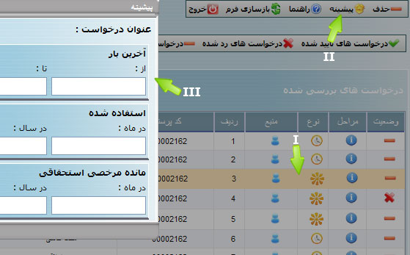

**فيلتر کردن درخواست ها:**

با انتخاب گزينه **درخواست هاي تاييد شده** و **رد شده** و ... در نوار ابزار فيلتر مي توانيد درخواست ها را جهت نمايش در کارتابل فيلتر نماييد.

با انتخاب **ماه و سال** مي توانيد درخواست هاي مربوط به تاريخ انتخاب شده را مشاهده نماييد.

در قسمت **مرتب سازي** با انتخاب هر يک از گزينه ها ، درخواست هاي نمايش داده شده در کارتابل بر اساس گزينه انتخاب شده مرتب سازي شده و نمايش داده مي شوند.

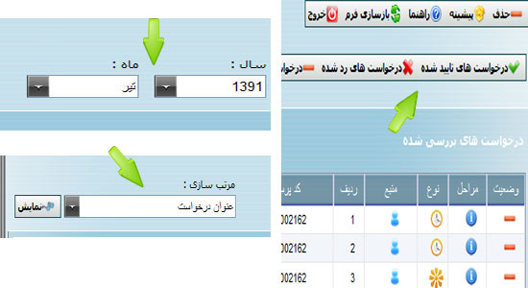

**جستجو :**

 در بخش **جستجو** مي توانيد پرسنل مورد نظر خود را يافته و فقط درخواست هاي پرسنل مورد نظر را در کارتابل مشاهده نماييد.جستجو مي تواند بر اساس نام و نام خانوادگي و يا شماره پرسنلي باشد.



**بخش هاي تاريخچه کارتابل :**

1- در بخش **وضعيت** ، وضعيت درخواست (تاييد ، رد و يا حذف) را نمايش مي دهد.

2- با کليک بر روي گزينه **مراحل** در هر درخواست مي توانيد ، روند جريان درخواست مورد نظر جهت تاييدات مديران را مشاهده نمود.

3- در بخش **نوع** ، نوع درخواست (ساعتي ، روزانه و ...) نمايش داده مي شود.

4- در بخش **منبع** مشخص مي شود که درخواست مورد نظر از پرسنل تحت مديريت خود مدير مي باشند يا از پرسنل تحت مديريت مدير جانشين مي باشند که جهت تاييد در کارتابل نمايش داده شده اند.

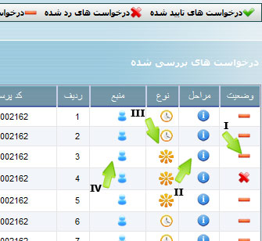

**حذف درخواست ها :**

در صورتي که پرسنلي از درخواست خود منصرف شده باشد. مدير مي تواند درخواست هاي تاييد و يا رد شده پرسنل خود را حذف نمايد.

جهت حذف درخواست پرسنل ، درخواست مورد نظر را در تاريخچه کارتابل انتخاب نماببد و از نوار ابزار گزينه حذف را انتخاب نماييد. در قسمت توضيحات ، علت حذف درخواست را بيان نماييد و گزينه تاييد را انتخاب نماييد.

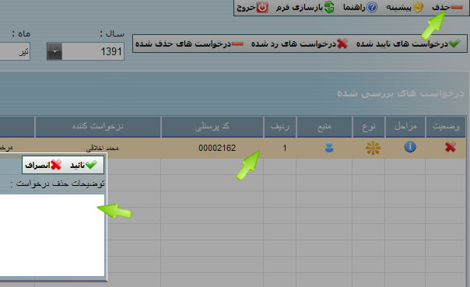

Bottom of Form

Top of Form



**گزارش کارکرد ماهيانه مديريتي**

با انتخاب گزارش کارکرد ماهيانه مديريتي فرم زير نمايش داده مي شود :

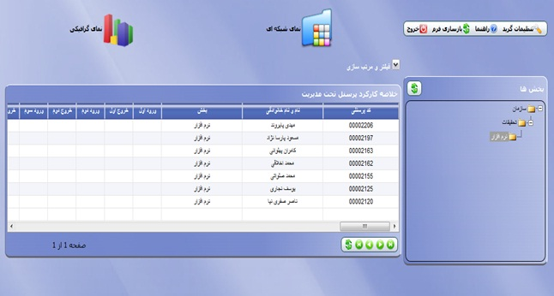

در قسمت راست فرم بخش هاي تحت مديريت نمايش داده شده که با انتخاب هر يک از آنها پرسنل تحت مديريت داخل آن بخش در جدول نمايش داده مي شوند .

در جدول اطلاعات جمع کارکرد ماه جاري پرسنل به همراه ورود و خروج روز جاري هر کدام از پرسنل تحت مديريت نمايش داده مي شود .

با انتخاب هر کدام از پرسنل و انتخاب نماي شبکه اي ، گزارش کارکرد ماهيانه پرسنل نمايش داده مي شود .

**تنظيمات گريد :**

در قسمت بالاي فرم گزارش کارکرد ماهيانه مديريتي کليد تنظيمات گريد قرار دارد .

با انتخاب اين کليد فرم زير نمايش داده مي شود :

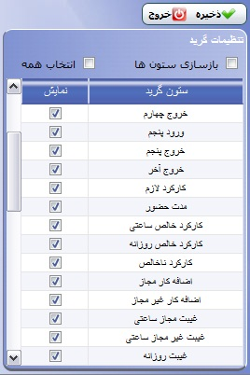

نمايش يا عدم نمايش ستون هاي جدول قابل تنظيم بوده و از طريق کليد تنظيمات قابل دسترسي مي باشد .

با انتخاب و عدم انتخاب هر يک از گزينه ها و ثبت آنها اين تغيير در جدول گزارش کارکرد ماهيانه مديريتي اعمال مي گردد .

**فيلتر و مرتب سازي :**

با انتخاب کليد فيلتر و مرتب سازي کادر زير نمايش داده مي شود :

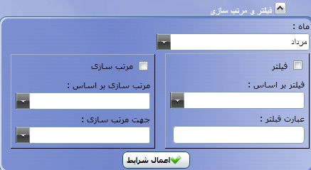

از طريق اين کادر مدير ميتواند خلاصه کارکرد ماه هاي قبل پرسنل تحت مديريت را ديده و جدول نمايش خلاصه کارکرد پرسنل را بر اساس فيلدهاي انتخابي فيلتر و يا مرتب سازي کند . با فشردن کليد اعمال شرايط نتيجه حاصل از فيلتر يا مرتب سازي مشاهده مي شود .

Bottom of Form

Top of Form



**گزارش کارکرد ماهيانه**

 اين فرم جهت نمايش گزارش کارکرد و عملکرد پرسنل در طول هر ماه مورد استفاده قرار مي گيرد :

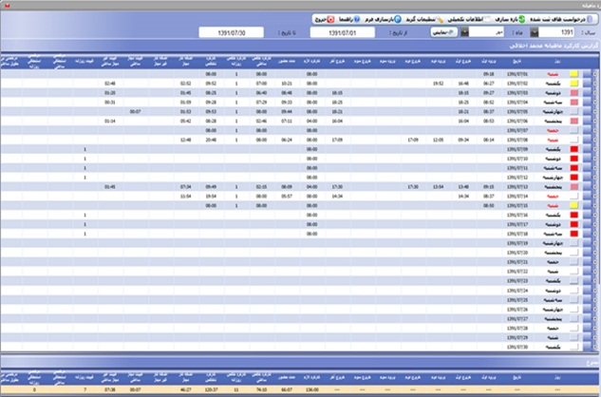

پس از انتخاب گزارش کارکرد ماهيانه از منوي اصلي سيستم ، با انتخاب نماي شبکه اي فرم زير نمايش داده مي شود .

 کليه آيتم هاي(مفاهيم) مربوط به کارکرد پرسنل در هر روز و جمع آن در پايان ماه نمايش داده شده است .

 در اين فرم با تغيير سال و ماه مورد نظر و انتخاب کليد نمايش اطلاعات کارکرد سال و ماه انتخابي را مشاهده نمود .

*توجه داشته باشيد که در صورت دير نمايش داده شده اطلاعات سيستم در حال محاسبه مي باشد و ميبايست اندکي صبر نماييد . نمايش يا عدم نمايش ستون هاي جدول قابل تنظيم بوده و از طريق کليد تنظيمات قابل دسترسي مي باشد با انتخاب و عدم انتخاب هر يک از گزينه ها و ثبت آنها اين تغيير در جدول گزارش کارکرد ماهيانه اعمال مي شود .

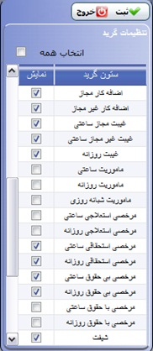

**مفهوم رنگ ها :** نمايش رنگها جهت سهولت در پيدا کردن وضعيت هاي مختلف هر روز در گزارش کارکرد مي باشد ،هر کدام از رنگها کاربر را متوجه مفهوم خاصي مي کنند و کاربر را آگاه مي کنند که آن روز ها داراي اشکال بوده تا در صدد رفع اشکال برآيد .

رنگ وضعيت هاي مختلف بدين گونه هستند :

زرد ( تردد ناقص) : نشان دهنده آن است که تردد ها به صورت زوج نبوده و به علتي تردد ثبت نشده است .

قرمز(غيبت روزانه) : نشان دهنده غيبت غير مجاز فرد در يک روز مي باشد .

صورتي ( غيبت غير مجاز ساعتي) : نشان دهنده اين است که پرسنل در بدون مجوز مدتي از شيفت ( ساعت کاري) خود را در محل حضور نداشته است .

• لازم به ذکر است با توجه به قوانين وضعيت هاي هم زمان هم مي توانند وجود داشته باشند که با توجه به اولويت تعريف شده ، رنگها نمايش داده مي شوند .

**ثبت درخواست :**

ثبت درخواست از دو طريق قابل انجام است :

1- از طريق دوبار کليک روي بعضي از ستون هاي فرم گزارش کارکرد ماهيانه

2- از طريق فرم ثبت درخواستها ( در فرم خود توضيح داده خواهد شد )

ستون هاي ورود و خروج (ترددها)، اضافه کار غير مجاز ،غيبت غير مجاز ساعتي ، غيبت روزانه از ستون هايي هستند که مي توانيم روي آنها درخواست ثبت کنيم براي اين کار مي بايست بر روي سلول متشکل از روز و ستون مورد نظر دوبار کليک نماييم تا فرم درخواست مرتبط با آن نمايش داده شود.

Bottom of Form

Top of Form



**درخواست تردد :**

 با دوبار کليک روي هر يک از ستون هاي تردد( ورود و خروج ) فرم زير به ازاي هر روز نمايش داده مي شود :

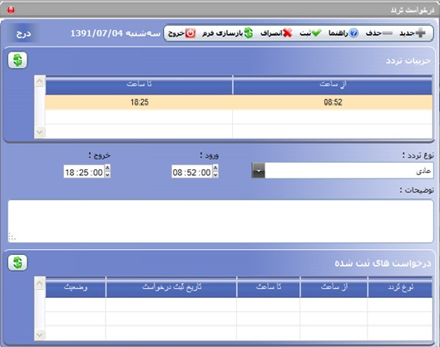

با نمايش فرم ، فرم در حالت جديد ( آماده براي ثبت اطلاعات ) قرار گرفته و جدول قسمت بالاي فرم کليه ترددهاي ثبت شده براي پرسنل را نمايش مي دهد .

 با کليک روي هر رکورد مقادير آن درون کادر ورود و خروج نمايش داده مي شود .

**ثبت درخواست :**

 1- نوع تردد را ار جعبه کشويي انتخاب مي نماييم و ساعت هاي مورد نظر در کادرهاي ورود و خروج درج مي کنيم

 2- با انتخاب گزينه ثبت درخواست تردد (ورود و خروج) مورد نظر ثبت شده و در جدول قسمت پايين فرم( درخواست هاي ثبت شده ) نمايش داده مي شود .

اطلاعات درج شده در درخواست هاي ثبت شده عبارتند از اطلاعات درج شده در قسمت بالا به علاوه تاريخ ثبت درخواست و وضعيت درخواست مي باشد .

وضعيت درخواست نشان دهنده اين سه حالت است :

1- در حال بررسي : درخواست به تاييد کليه مديران جريان نرسيده است

 2- تاييد شده : در خواست به تاييد کليه مديران جريان رسيده است .

 3- تاييد نشده : درخواست در يکي از مراحل تاييدات رد شده است و مورد قبول قرار نگرفته است .

**حذف درخواست :**

 1- از جدول پايين فرم درخواست مورد نظر را انتخاب مي کنيم

 2- با انتخاب کليد حذف از نوار ابزار بالاي فرم و تاييد پيغام اطمينان از حذف ، درخواست حذف مي گردد .

توجه داشته باشيد در صورتي که درخواست توسط يکي از مديران جريان مشاهده شده باشد ، امکان حذف شدن آن وجود ندارد و بايد توسط مدير حذف گردد .

Bottom of Form

Top of Form



درخواست روي غيبت روزانه :

 با دوبار کليک روي ستون غيبت روزانه در هر يک از سطر ها، فرم زير به ازاي هر روز نمايش داده مي شود :

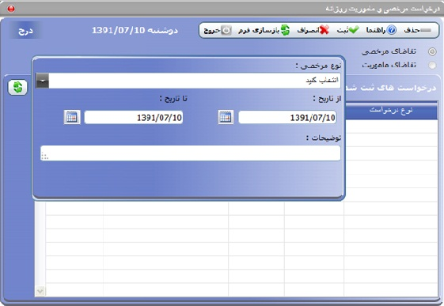

با نمايش فرم ، فرم در حالت جديد ( آماده براي ثبت اطلاعات ) قرار گرفته است. در اين فرم قابليت ثبت درخواست مرخصي روزانه و درخواست ماموريت روزانه وجود دارد با انتخاب هر کدام از اين گزينه ها کادر مربوط به ثبت آن درخواست نمايش داده مي شود

**ثبت درخواست :**

 1- انتخاب نوع درخواست ( درخواست مرخصي يا درخواست ماموريت )

 2- نوع مرخصي يا ماموريت را از جعبه کشويي انتخاب مي نماييم و تاريخ هاي مورد نظر در کادرهاي از تاريخ ، تا تاريخ و در صورت لزوم توضيحات را درج مي کنيم .

 3- با انتخاب گزينه ثبت، درخواست مرخصي يا ماموريت مورد نظر ثبت شده و در جدول قسمت پايين فرم( درخواست هاي ثبت شده ) نمايش داده مي شود .

اطلاعات درج شده در درخواست هاي ثبت شده عبارتند از اطلاعات درج شده در قسمت بالا به علاوه تاريخ ثبت درخواست و وضعيت درخواست مي باشد .

 وضعيت درخواست نشان دهنده اين سه حالت است :

1- در حال بررسي : درخواست به تاييد کليه مديران جريان نرسيده است

 2- تاييد شده : در خواست به تاييد کليه مديران جريان رسيده است .

 3- تاييد نشده : درخواست در يکي از مراحل تاييدات رد شده است و مورد قبول قرار نگرفته است .

**حذف درخواست :**

 1- از جدول پايين فرم درخواست مورد نظر را انتخاب مي کنيم

2- با انتخاب کليد حذف از نوار ابزار بالاي فرم و تاييد پيغام اطمينان از حذف ، درخواست حذف مي گردد . توجه داشته باشيد در صورتي که درخواست توسط يکي از مديران جريان مشاهده شده باشد ، امکان حذف شدن آن وجود ندارد و بايد توسط مدير حذف گردد .

Bottom of Form

Top of Form



**درخواست روي غيبت غير مجاز ساعتي :**

با دوبار کليک روي ستون غيبت غير مجاز ساعتي در هر يک از سطر ها، فرم زير به ازاي هر روز نمايش داده مي شود :

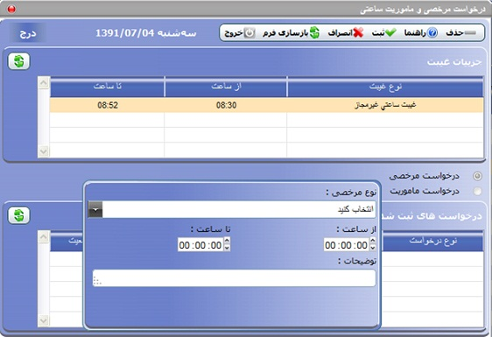

با نمايش فرم ، فرم در حالت جديد ( آماده براي ثبت اطلاعات ) قرار گرفته و جدول قسمت بالاي فرم بازه هاي غيبت هاي ساعتي ثبت شده براي پرسنل را نمايش مي دهد . در اين فرم قابليت ثبت درخواست مرخصي ساعتي و درخواست ماموريت ساعتي وجود دارد با انتخاب هر کدام از اين گزينه ها کادر مربوط به ثبت آن درخواست نمايش داده مي شود

 ثبت درخواست :

 1- انتخاب نوع درخواست ( درخواست مرخصي يا درخواست ماموريت )

 2- نوع مرخصي يا ماموريت را از جعبه کشويي انتخاب مي نماييم و ساعت هاي مورد نظر در کادرهاي از ساعت ، تا ساعت و در صورت لزوم توضيحات را درج مي کنيم . براي سهولت مي توان با کليک روي هر رکورد غيبت مقادير آن درون کادر هاي از ساعت ، تا ساعت نمايش داده شود .

 3- با انتخاب گزينه ثبت، درخواست مرخصي يا ماموريت مورد نظر ثبت شده و در جدول قسمت پايين فرم( درخواست هاي ثبت شده ) نمايش داده مي شود .

 اطلاعات درج شده در درخواست هاي ثبت شده عبارتند از اطلاعات درج شده در قسمت بالا به علاوه تاريخ ثبت درخواست و وضعيت درخواست مي باشد .

 وضعيت درخواست نشان دهنده اين سه حالت است : 1

- در حال بررسي : درخواست به تاييد کليه مديران جريان نرسيده است

 2- تاييد شده : در خواست به تاييد کليه مديران جريان رسيده است .

 3- تاييد نشده : درخواست در يکي از مراحل تاييدات رد شده است و مورد قبول قرار نگرفته است .

**حذف درخواست :**

 1- از جدول پايين فرم درخواست مورد نظر را انتخاب مي کنيم

 2- با انتخاب کليد حذف از نوار ابزار بالاي فرم و تاييد پيغام اطمينان از حذف ، درخواست حذف مي گردد .

توجه داشته باشيد در صورتي که درخواست توسط يکي از مديران جريان مشاهده شده باشد ، امکان حذف شدن آن وجود ندارد و بايد توسط مدير حذف گردد .

Bottom of Form

Top of Form



**درخواست مجوز اضافه کاري :**

با دوبار کليک روي هر يک از ستون اضافه کار غير مجاز فرم زير به ازاي هر روز نمايش داده مي شود:

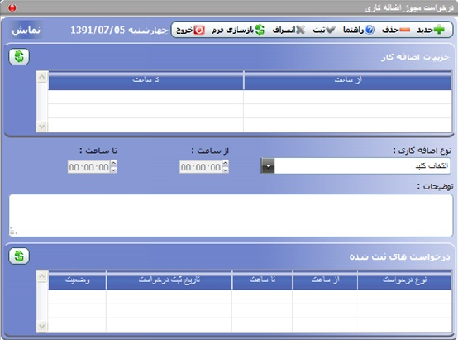

با نمايش فرم ،براي ثبت درخواست مجوز اضافه کار مي بايست پس از انتخاب گزينه جديد فرم را در حالت جديد ( آماده براي ثبت اطلاعات ) قرار دهيم. در اين فرم قابليت ثبت درخواست مجوز اضافه کاري براي اضافه کارهاي غير مجاز وجود دارد .بازه هاي اضافه کاري غير مجاز در جدول بالاي فرم قرار دارد که با انتخاب هر يک در کادر هاي از ساعت تا ساعت قرار گرفته و آماده ثبت مجوز اضافه کاري براي آن بازه مي باشند.

ثبت درخواست :

1- کليد جديد را انتخاب مي کنيم .

 2- نوع اضافه کاري را از جعبه کشويي انتخاب مي نماييم و بازه زماني مورد نظر را در کادرهاي از ساعت ، تا ساعت و در صورت لزوم توضيحات را درج مي کنيم .

3- با انتخاب گزينه ثبت، درخواست مجوز اضافه مورد نظر ثبت شده و در جدول قسمت پايين فرم( درخواست هاي ثبت شده ) نمايش داده مي شود .

 اطلاعات درج شده در درخواست هاي ثبت شده عبارتند از اطلاعات درج شده در قسمت بالا به علاوه تاريخ ثبت درخواست و وضعيت درخواست مي باشد . وضعيت درخواست نشان دهنده اين سه حالت است : 1

- در حال بررسي : درخواست به تاييد کليه مديران جريان نرسيده است

 2- تاييد شده : در خواست به تاييد کليه مديران جريان رسيده است .

 3- تاييد نشده : درخواست در يکي از مراحل تاييدات رد شده است و مورد قبول قرار نگرفته است .

**حذف درخواست :**

 1- از جدول پايين فرم درخواست مورد نظر را انتخاب مي کنيم

 2- با انتخاب کليد حذف از نوار ابزار بالاي فرم و تاييد پيغام اطمينان از حذف ، درخواست حذف مي گردد . توجه داشته باشيد در صورتي که درخواست توسط يکي از مديران جريان مشاهده شده باشد ، امکان حذف شدن آن وجود ندارد و بايد توسط مدير حذف گردد .

Bottom of Form

Top of Form



**معرفي جريان هاي کاري**

**تعاريف و اختصارات :**

**جريان :** به مراحلي يک درخواست (مرخصي و ماموريت و ...) از سمت پرسنل ايجاد و و توسط مديران بررسي و تاييد و يا رد مي شود را جريان مي نامند.

**مدير:** فردي که در مرحله اي از جريان به اطلاعات پرسنل تحت مديريت خود دسترسي داشته و مي تواند درخواستهاي آنها را تاييد يا رد نمايد .

**گروه دسترسي:** گروهي است که دسترسي مدير را روي مفاهيم مختلف پرسنل تحت مديريت تعيين مي کند.

**نمايش جزييات جريان ها:**

1- جهت نمايش جزييات جريان هاي ايجاد شده در بخش **جريان هاي کاري** ، جريان مورد نظر را انتخاب نماييد و يا از بخش **جستجوي جريان کاري** ، جريان مورد نظر جستجو و انتخاب نماييد.

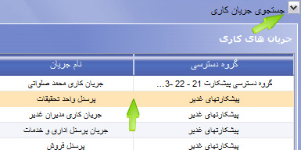

2- از نوار ابزار وسط گزينه **نمايش جريان کاري** را انتخاب نماييد.در پايين صفحه مديراني که در جريان کاري مورد نظر هستند نمايش داده مي شود.

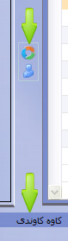

3- از نوار ابزار وسط گزينه **نمايش بخش ها و پرسنل** را انتخاب نماييد.در بخش پرسنل تحت مديريت ، بخش ها و پرسنلي که در اين جريان کاري هستند نمايش داده مي شود.

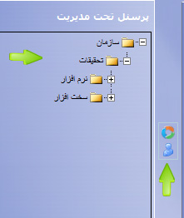

**تعريف جريان کاري جديد:**

- جهت تعريف جريان کاري جديد از نوار ابزار گزينه **درج** را انتخاب نماييد در صفحه باز شده جريان کاري جديد را تعريف نماييد.

**ويرايش جريان کاري :**

1- از بخش جريان هاي کاري، **جريان کاري** مورد نظر را جهت ويرايش انتخاب نماييد.

2- از نوار ابزار گزينه **ويرايش** را انتخاب نماييد.

3- در صفحه باز شده اطلاعات مورد نظر را ويرايش نماييد.

**حذف جريان کاري:**

1- از بخش **جريان هاي کاري،** ، جريان کاري مورد نظر را جهت حذف انتخاب نماييد.

 2- از نوار ابزار گزينه **حذف** را انتخاب نماييد.

 3- در پيغام نمايش داده شده روي گزينه **تاييد** کليک نماييد.

Bottom of Form

Top of Form



**معرفي پرسنل تحت مديريت**

**تعاريف و اختصارات :**

**جريان :** به روندي يک درخواست (مرخصي و ماموريت و ...) از سمت پرسنل ايجاد و و توسط مديران بررسي و تاييد و يا رد مي شود را جريان مي نامند.

**مدير:** فردي که در مرحله اي از جريان به اطلاعات پرسنل تحت مد يريت خود دسترسي داشته و مي تواند درخواستهاي آنها را تاييد يا رد نمايد .

**گروه دسترسي:** گروهي است که دسترسي مدير را روي مفاهيم مختلف پرسنل تحت مديريت تعيين مي کند .

**تعريف جريان جديد :**

1- پرسنل مورد نظر را جهت انتساب به جريان کاري جديد از بخش مدير انتخاب نماييد.(به دور صورت جستجوي پرسنل و جستجوي پست سازماني مي توان پرسنل مور نظر را انتخاب نمود.در روش جستجوي سازماني جريان به يک پست سازمکاني تعلق مي گيرد و به پرسنل خاصي وابسته نمي باشد.)

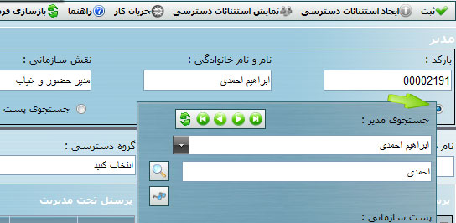

2- نام جريان مورد نظر را وارد نماييد.

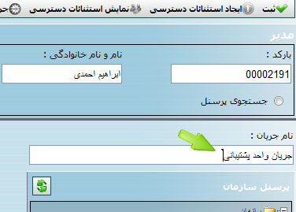

3- از بخش **گروه دسترسي** ، گروه دسترسي مورد نظر را انتخاب نماييد.

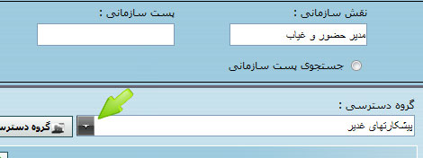

4- از بخش **پرسنل سازمان** ، پرسنل يا بخش مورد نظز را جهت انتساب به مدير انتخاب نماييد و بر روي گزينه اضافه کليک نماييد تا به بخش پرسنل تحت مديريت اضافه گردد.جهت دستسرسي مدير به اين بخش و يا پرسنل اضافه شده گزينه دسترسي را در بخش مديريت تحت پرسنل انتخاب نماييد.

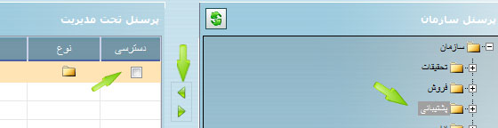

5- بروي گزينه **ثبت** روي نوار ابزار کليک نماييد.

6- اکنون مدير و پرسنل انتخابي در جريان تعريف شده قرار گرفته اند.

Bottom of Form

Top of Form



**تعريف گروه دسترسي**

**تعاريف و اختصارات :**

**مدير:** فردي که در مرحله اي از جريان به اطلاعات پرسنل تحت مد يريت خود دسترسي داشته و مي تواند درخواستهاي آنها را تاييد يا رد نمايد .

**پرسنل تحت مديريت:** افرادي از پرسنل سازمان که امور اداري يا درخواست هاي آنها توسط مدير يا مدير هايي کنترل مي گردد ، پرسنل تحت مديريت آن مديران هستند.

**گروه دسترسي:** گروهي است که دسترسي مدير را روي مفاهيم مختلف پرسنل تحت مديريت تعيين مي کند .

**تعريف گروه دسترسي جديد :**

1- از نوار ابزار گزينه **جديد** را انتخاب نماييد.

2- در بخش **جزييات گروه دسترسي** ، اطلاعات گروه دسترسي جديد را وارد نماييد.

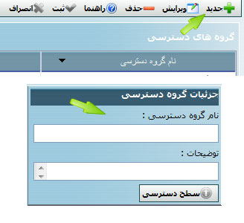

3- گزينه **سطح دسترسي** را انتخاب نماييد در صفحه  **سطوح دسترسي** ، دسترسي هاي مورد نظر را براي گروه دسترسي ايجاد شده انتخاب نماييد. و در نوار ابزار روي گزينه **ثبت** کليک نماييد.

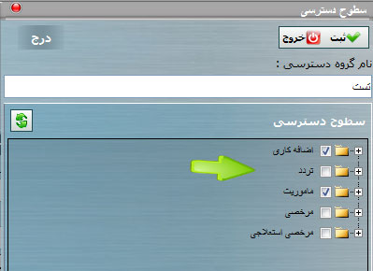

4- سپس در صفحه **گروه هاي دسترسي** روي گزينه **ثبت** کليک نماييد.اکنون گروه دسترسي جديد به بخش **گروه هاي دسترسي** اضافه شده است و مي توان آن را به جريان کاري مورد نظر انتساب داد.

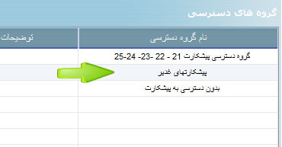

Bottom of Form

Top of Form



**تعريف جريان کار**

**تعاريف و اختصارات :**

**مدير:** فردي که در مرحله اي از جريان به اطلاعات پرسنل تحت مد يريت خود دسترسي داشته و مي تواند درخواستهاي آنها را تاييد يا رد نمايد .

**پرسنل تحت مديريت:** افرادي از پرسنل سازمان که امور اداري يا درخواست هاي آنها توسط مدير يا مدير هايي کنترل مي گردد ، پرسنل تحت مديريت آن مديران هستند.

**جريان تاييدات :** پس از درخواست پرسنل به روندي که بايد طي شود تا درخواست توسط مديران مختلف تاييد شود جريان تاييدات مي گوييم.

**تعريف مدير در جريان کاري :**

1- از نوار ابزار گزينه **جديد** را انتخاب نماييد.

2- از بخش **جستجوي پرسنل** و يا **جستجوي  پست سازماني**  ، پرسنل و يا پست سازماني مورد نظر را انتخاب نماييد.

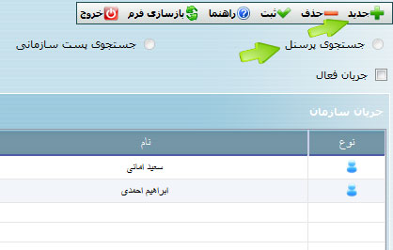

3- در نوار ابزار روي گزينه **ثبت** کليک نماييد.

4- اکنون مدير جديد در جريان کاري مورد نظر قرار گرفته است.و مي تواند درخواست هاي اين جريان را تاييد و يا رد نمايد.

5- با استفاده از فلش هاي کنار بخش جريان سازمان مي توانيد اولويت مدير مورد نظر را در جريان کاري مشخص نماييد.(از بالا به پايين جايگاه مدير افزايش مي يابد.به طور مثال در اينجا آقاي اماني مدير اوليه و آقاي احمدي مدير نهايي مي باشند)

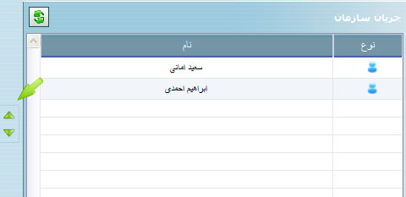

Bottom of Form

Top of Form



**معرفي اپراتور هاي جريان هاي کاري**

**تعاريف و اختصارات :**

**جريان :** به روندي يک درخواست (مرخصي و ماموريت و ...) از سمت پرسنل ايجاد و و توسط مديران بررسي و تاييد و يا رد مي شود را جريان مي نامند.

**اپراتور :** اپراتور ها پرسنلي هستند که به جريان هاي کاري انتساب داده مي شوند و مي توانند از طرف پرسنل جريان کاري مورد نظر درخواست هاي مختلف (مرخصي ، ماموريت ، ...) ايجاد نمايند.

**تعريف اپراتور جديد :**

1- از صفحه **معرفي جريان هاي کاري ،**جريان مورد نظر را جهت تعريف اپراتور انتخاب و از نوار ابزار روي گزينه **اپراتور هاي جريان کاري** کليک نماييد.

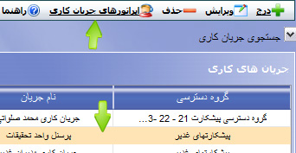

2- در صفحه اپراتور هاي جريان کاري ، روي گزينه **جديد** کليک نماييد.

3- از بخش **پرسنل** ، پرسنل مورد نظر را جستجو و انتخاب نماييد.

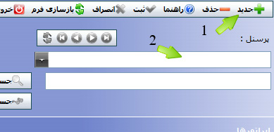

4- گزينه **فعال** را جهت دسترسي اپراتور به جريان کاري انتخاب نماييد.

5- از نوار ابزار گزينه **ثبت** را انتخاب نماييد.

6- اکنون اپراتور براي جريان کاري مورد نظر اضافه داده شده است و در بخش **اپراتور ها** نمايش داده مي شود.جهت انتساب اپراتور هاي ديگر به جريان کاري مورد نظر مراحل بالا را تکرار نماييد.

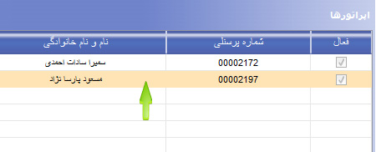

Bottom of Form

Top of Form



**مشاهده مديران**

**تعاريف و اختصارات :**

**مدير:** فردي که در مرحله اي از جريان به اطلاعات پرسنل تحت مديريت خود دسترسي داشته و مي تواند درخواستهاي آنها را تاييد يا رد نمايد .

**مشاهده جريان کاري مدير :**

1- از بخش **جزييات مديران** ، مدير مورد نظر خود را جستجو و انتخاب نماييد.

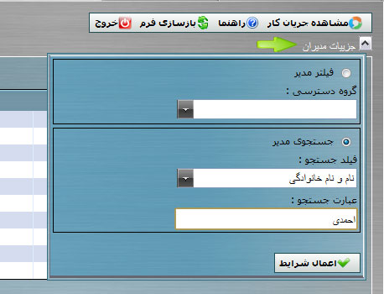

2- در اين بخش ليست مديران مورد جستجو نمايش داده مي شود.جريان کاري مدير مورد نظر خود را انتخاب نماييد.

3- جريان کاري مدير مورد نظر در اين قسمت نمايش داده مي شود.

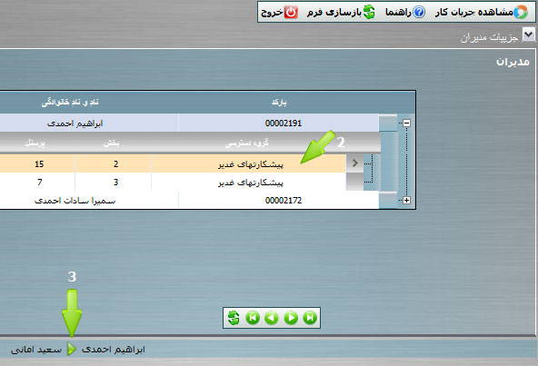

Bottom of Form

Top of Form



**تعريف جانشين**

**تعاريف و اختصارات :**

**مدير:** فردي که در مرحله اي به اطلاعات پرسنل تحت مديريت خود دسترسي داشته و مي تواند درخواستهاي آنها را تاييد يا رد نمايد .

**پرسنل تحت مديريت:** افرادي از پرسنل سازمان که امور اداري يا درخواست هاي آنها توسط مدير يا مدير هايي کنترل مي گردد ، پرسنل تحت مديريت آن مديران هستند.

**گروه دسترسي:** گروهي است که دسترسي مدير را روي مفاهيم مختلف پرسنل تحت مديريت تعيين مي کند . جريان تاييدات : پس از درخواست پرسنل به روندي که بايد طي شود تا درخواست توسط مديران مختلف تاييد شود جريان تاييدات مي گوييم .

**جانشين:** فردي است که براي مدتي قسمتي يا تمام اختيارات يک مدير به وي تفويض مي شود .

**مجوز دسترسي:** به اختياراتي که مدير بر روي پرسنل تحت مديريت خود را دارد مجوز دسترسي گويند که مي تواند در هنگام تفويض اختيار قسمتي يا کل اين اختيارات را به جانشين خود واگذار کند .

**تعريف جانشين جديد :**

1- از نوار ابزار گزينه **جديد** را انتخاب نماييد.

2- در بخش **انتخاب مدير** ، مدير مورد نظر را جهت انتخاب جانشين براي وي انتخاب نماييد.

3- در بخش **انتخاب جانشين** ، جانشين مورد نظر براي مدير را انتخاب نماييد.

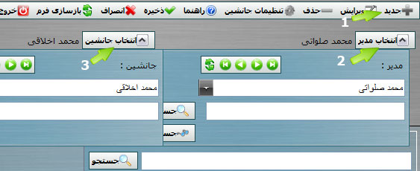

4- مدت زمان جانشيني پرسنل انتخاب شده براي مدير مورد نظر را انتخاب نماييد.

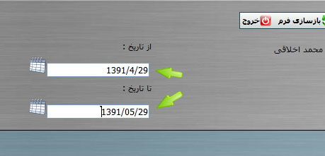

5- پس از انجام مراحل بالا در نوار ابزار بر روي گزينه **ذخيره** کليک نماييد.اکنون جانشين جديد براي مدير مورد نظر تعريف شده است و در بخش **جانشين ها** نمايش داده مي شود.

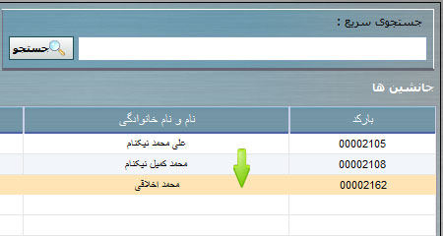

**تنظيمات جانشين :**

در تنظيمات جانشين مي توانيد تمام و يا بخشي از اختيارات مدير مورد نظر را به جانشين انتخاب شده تفويض نماييد.براي انجام اين کار ابتدا:

1- از نوار ابزار گزينه **ويرايش** را انتخاب نماييد.

2- در بخش **انتخاب مدير** ، مدير مورد نظر را انتخاب نماييد.

3- در بخش **جانشين ها** ، جانشين مورد نظر را جهت انجام تنظيمات جانشين انتخاب نماييد.

4- در نوار ابزار بروي **تنظيمات جانشين** کليک نماييد و تنظيمات مربوطه را انجام دهيد.

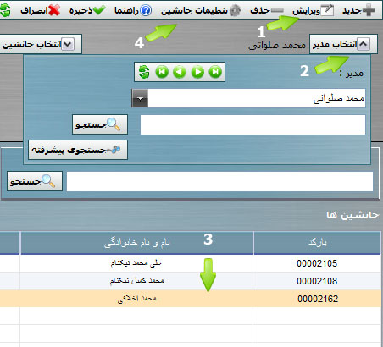

Bottom of Form

Top of Form



**تعريف محدوده محاسبات**

**تعاريف و اختصارات :**

**محدوده محاسبات :** بازه هاي زماني است که براي ماه هاي مختلف در کل سال تعريف مي گردد که در موقع تعريف مشخصات پرسنل براي او تعريف مي شود که مفاهيم محاسباتي وي (مانند اضافه کار ساعتي ، مرخصي ساعتي و ...) بر اساس آن بازه زماني محاسبه گردد .

**حالت خاص:** حالت خاص به حالتي گفته مي شود که محدوده محاسبات کارکرد پرسنل به صورت معمول ( از ابتداي ماه تا انتهاي ماه) نبوده و محدوده محاسباتي ديگري براي پرسنل تعريف گردد ، اين محدده محاسباتي را حالت خاص محدوده محاسباتي گوييم.

**تعريف محدوده محاسبات جديد:**

1- از نوار ابزار گزينه **جديد** را انتخاب نماييد.

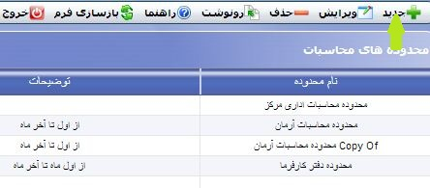

2- در صفحه **محدوده محاسباتي** در بخش **جزييات محدوده محاسبات** اطلاعات مربوطه را وارد نماييد.

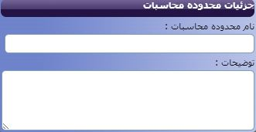

3- در بخش **محدوده هاي محاسبات** ، مفهوم محاسباتي مورد نظر را انتخاب و تيک بزنيد(در صورتي که همه مفاهيم بازه زماني محاسباتي يکساني دارند گزينه انتخاب همه را انتخاب نماييد ).

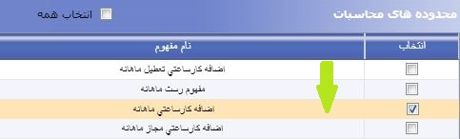

4- مي توانيد به صورت دستي بازه زماني هر ماه را مشخص نماييد و يا با استفاده از گزينه هاي موجود در نوار ابزار بازه زماني کليه ماه ها را کم و يا زياد نماييد.(حداکثر بازه زماني مجاز براي هر ماه 2 ماه مي باشد.).

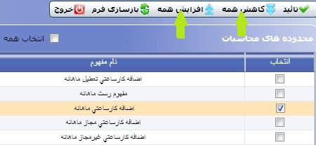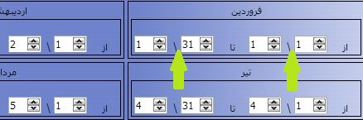

5- پس از تعيين بازه زماني براي مفهوم مورد نظر در نوار ابزار بر روي گزينه **تاييد** کليک نماييد.

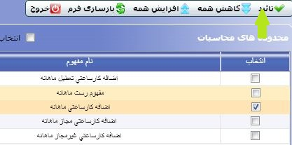

**حذف محدوده محاسبات:**

1 از بخش **محدوده هاي محاسبات** ، محدوده محاسبات مورد نظر را جهت حذف انتخاب نماييد.

 2- از نوار ابزار گزينه **حذف** را انتخاب نماييد.

 3- در پيغام نمايش داده شده روي گزينه **تاييد** کليک نماييد.

Bottom of Form

Top of Form



**تنظيمات واسط کاربري**

**تعاريف و اختصارات :**

**تنظيمات واسط کاربري:** در بسياري از مواقع لازم است قوانين و محدوديت هاي در سطح نرم افزار براي پرسنل ايجاد گردد.تا از انجام محاسبات اضافي براي پرسنل جلوگيري به عمل آيد .اعمال اين محدوديت ها از طريق تنظيمات واسط کاربري صورت مي پذيرد.از طريق فرم معرفي پرسنل مي توانيد واسط هاي کاربري ايجاد شده را به پرسنل انتساب دهيد.

**تعريف واسط کاربري جديد:**

1- از نوار ابزار گزينه **جديد** را انتخاب نماييد.

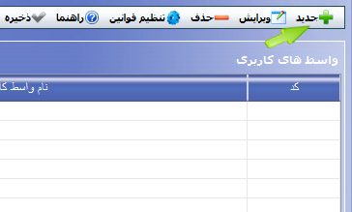

2- بخش **جزييات واسط کاربري** براي شما فعال مي شود. در اين بخش اطلاعات مربوط به واسط کاربري جديد را وارد نماييد.

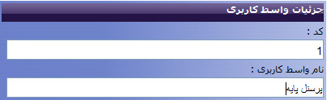

                  *تکميل فيلد نام واسط کاربري الزاميست.

3- پس از انجام مرحله 2 روي گزينه **ثبت** کليک نماييد.

4- اکنون واسط کاربري جديد در سيستم ثبت گرديده و در بخش **واسط هاي کاربري** نمايش داده مي شود.جهت تنظيم قوانين براي واسط کاربري ايجاد شده ، آن را از بخش **واسط هاي کاربري** انتخاب و از نوار ابزار گزينه **تنظيم قوانين** را انتخاب نماييد.

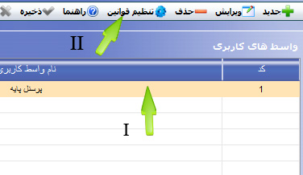

**ويرايش واسط کاربري:**

1- از بخش **واسط هاي کاربري** ، واسط کاربري مورد نظر را جهت ويرايش انتخاب نماييد.

2- از نوار ابزار گزينه **ويرايش** را انتخاب نماييد.

3- اطلاعات مورد نظر را ويرايش نماييد.

4- پس از اتمام ويرايش در نوار ابزار روي گزينه **ثبت** کليک نماييد.

**حذف واسط کاربري:**

1- از بخش **واسط هاي کاربري** ، واسط کاربري مورد نظر را جهت حذف انتخاب نماييد.

2- از نوار ابزار گزينه **حذف** را انتخاب نماييد.

3- در پيغام نمايش داده شده روي گزينه **تاييد** کليک نماييد.

**تنظيم قوانين :**

جهت تنظيم قوانين براي واسط کاربري ايجاد شده ، آن را از بخش **واسط هاي کاربري** انتخاب و از نوار ابزار گزينه **تنظيم قوانين** را انتخاب نماييد.



Bottom of Form

Top of Form



**تنظيم قوانين**

**انتخاب قوانين براي واسط کاربري :**

1– با انتخاب گزينه **فعال** براي هر قانون ، آن قانون روي پرسنل انتسابي به واسط کاربري مورد نظر اعمال خواهد شد.

2- با انتخاب گزبنه **اعمال اپراتور** براي هر قانون ، اپراتور هاي سيستم نيز مشمول اين قانون شده و قانون روي آن ها اعمال مي شود.

3- پس از انجام مراحل 1 و 2 ، در نوار ابزار روي گزينه **ذخيره** کليک نماييد.

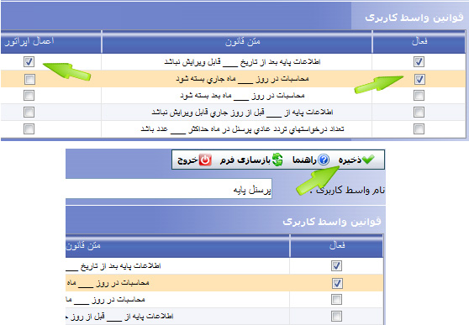

**انتخاب پارامتر هاي قوانين :**

1- از بخش **قوانين واسط کاربري** ، قانون مورد نظر را جهت نمايش پارامتر ها انتخاب نماييد.

2- از بخش **پارامتر هاي قانون** ، پارامتر مورد نظر را جهت مقدار دهي انتخاب نماييد.

3- پارامتر مورد نظر را طبق نوع پارامتر (عددي ، زمان ، تاريخ) مقدار دهي نماييد.

4- بر روي گزينه **تاييد** کليک نماييد و در صورت نياز ساير پارمتر هاي نمايش داده شده را مقدار دهي نماييد.

5- در نوار ابزار پايين روي گزينه **ذخيره** کليک نماييد.

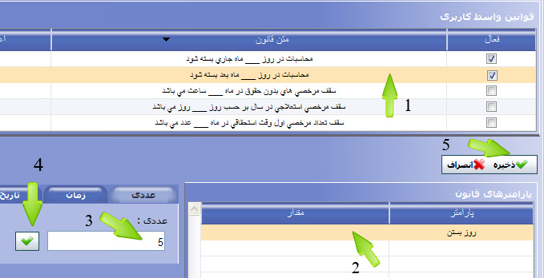

Bottom of Form

Top of Form



**معرفي شيفت استثناء**

**تعاريف و اختصارات :**

**شيفت استثناء:**شيفت هاي غير از شيفت کاري اصلي است که براي موقعيت هايي خاص براي افراد خاص تعريف مي گردد.در صورتي که فرد يا افرادي در مقطعي به غير شيفت هاي گروه کاري خود در شيفت هاي ديگري کار کنند براي آن افراد در آن مقاطع شيفت کاري استثناء تعريف مي گردد.

**جابجايي دو روز:** عمليات تعويض جاي دو روز کاري يک شخص در شيفتهاي مختلف را جابجايي دو روز مي گوييم.

**جابجايي دو نفر:**عمليات تعويض شيفت دو فرد در يک تاريخ خاص به جاي يکديگر را جابجايي دو فرد گويند .

**پيش نيازها جهت ايجاد شيفت استثناء:** قبل از ايجاد شيفت استثناي جديد مي بايست بخش هاي درج شده در ذيل در سيستم تعريف شده باشند.

1- تعريف پرسنل و گروه هاي کاري

2- تعريف شيفت هاي کاري

**تعريف شيفت استثناي جديد:**

1- از بخش **انتخاب پرسنل** ، پرسنل مورد نظر را جهت تعريف شيفت استثنا براي وي انتخاب نماييد.

2- از نوار ابزار گزينه **جديد** را انتخاب نماييد.

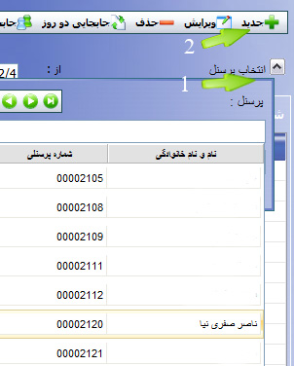

3- صفحه **شيفت هاي استثنا** نمايش داده مي شود.در اين صفحه اطلاعات مربوط به شيفت استثناي جديد را وارد نماييد.

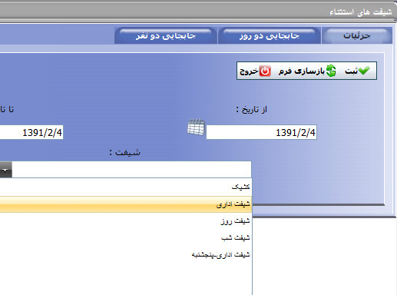

                                   *تکميل فيلد نوع شيفت الزاميست.

4- پس از انجام مرحله 3 در نوار ابزار روي گزينه **ثبت** کليک نماييد.

5- اکنون شيفت استثناي جديد براي پرسنل مورد نظر ثبت گرديده است و در بخش **شيفت هاي استثناء** نمايش داده مي شود.

**ويرايش شيفت استثناء :**

1- از بخش **شيفت هاي استثناء** ، شيفت مورد نظر را جهت ويرايش انتخاب نماييد.

2- از نوار ابزار گزينه **ويرايش** را انتخاب نماييد.

3- اطلاعات مورد نظر را ويرايش نماييد.

4- پس از اتمام ويرايش در نوار ابزار روي گزينه **ثبت** کليک نماييد.

**حذف شيفت استثناء:**

1- از بخش **شيفت هاي استثناء** ، شيفت مورد نظر را جهت حذف انتخاب نماييد.

2- از نوار ابزار گزينه **حذف** را انتخاب نماييد.

3- در پيغام نمايش داده شده روي گزينه **تاييد** کليک نماييد.

Bottom of Form

Top of Form



**معرفي شيفت استثناء - جابجايي 2 روز**

**تعاريف و اختصارات :**

**جابجايي دو روز:** عمليات تعويض جاي دو روز کاري يک شخص و يا يک گروه کاري در شيفتهاي مختلف را جابجايي دو روز مي گوييم.

**تعريف جابجايي 2 روز :**

از نوار ابزار  گزينه **جابجايي 2 روز** را انتخاب نماييد.

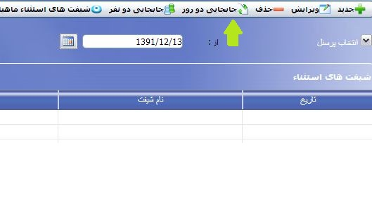

1- در اين بخش پرسنل و يا گروه کاري مورد نظر را جهت تغيير شيفت انتخاب نماييد.

2- سپس روزهايي که مي بايست با يکديگر جابجا شوند را انتخاب نماييد.

 3- در نوار ابزار روي گزينه **ثبت** کليک نماييد.

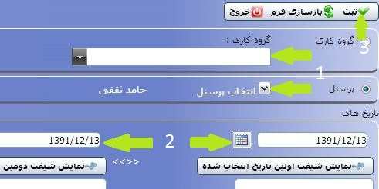

Bottom of Form

Top of Form



**معرفي شيفت استثناء - جابجايي 2 نفر**

**تعاريف و اختصارات :**

**جابجايي دو نفر:**عمليات تعويض شيفت دو فرد و يا دو گروه کاري در يک تاريخ خاص به جاي يکديگر را جابجايي دو فرد گويند.

**تعريف جابجايي 2 نفر :**

از نوار ابزار گزينه **جابجايي 2 نفر** را انتخاب نماييد.

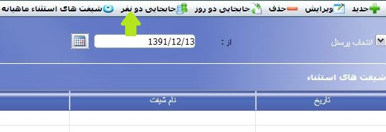

1- در اين بخش پرسنل و يا گروه هاي کاري مورد نظر را جهت تغيير شيفت با يکديگر انتخاب نماييد.

2- سپس روزهايي که مي بايست با يکديگر جابجا شوند را انتخاب نماييد.

3- در نوار ابزار روي گزينه **ثبت** کليک نماييد.

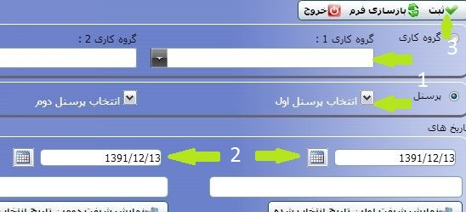

Bottom of Form

Top of Form



**مانده مرخصي سال قبل**

**تعاريف و اختصارات :**

**مرخصي استحقاقي:** به مرخصي گفته مي شود که براي هر يک از پرسنل در طول سال معين گشته ، چنانچه پرسنل در محل کار خود حضور نيابد جزء ساعات کاري وي محسوب مي گردد . در صورتي که پرسنل از مرخصي استحقاقي خود در طول سال استفاده نکند طبق مقررات سازمان قسمتي يا کل مرخصي باقيمانده به سال بعد منتقل مي گردد .

**مرخصي استحقاقي استفاده شده :** تعداد روز و ساعت مرخصي استحقاقي که در سال جاري مورد استفاده قرار گرفته است را مرخصي استفاده شده گويند .

**مانده روز :** تعداد روز باقيمانده مرخصي استحقاقي از سال قبل را مانده روز مرخصي گويند .

**مانده ساعت :** تعداد ساعات باقيمانده (مثلا کمتر از 8 ساعت) مرخصي استحقاقي از سال قبل باقيمانده را مانده ساعت گويند .

**نمايش مانده مرخصي پرسنل :**

1- از بخش **پرسنل** ، پرسنل و يا گروهي از پرسنل مورد نظر را جستجو نماييد.

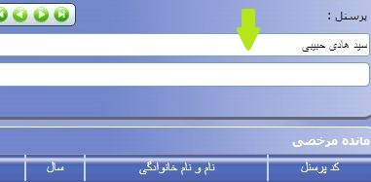

2- سال هاي مورد نظر را انتخاب و گزينه **نمايش** را کليک نماييد.

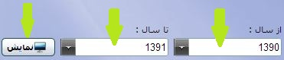

3- جزييات پرسنل مورد نظر در بخش **مانده مرخصي** نمايش داده مي شوند.

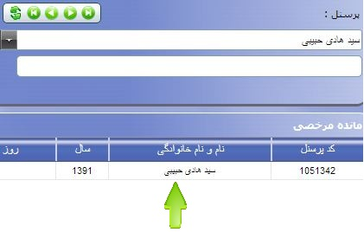

**تعريف مانده مرخصي جديد :**

1- از بخش **پرسنل** ، پرسنل و يا گروهي از پرسنل مورد نظر را جستجو نماييد.

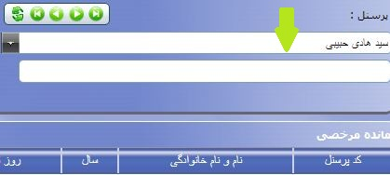

2- از نوار ابزار گزينه **جديد** را انتخاب نماييد.

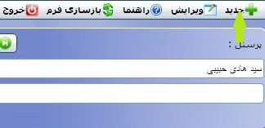

3- در بخش **مانده تاييد شده** ، مقدار مرخصي مورد نظر را وارد نماييد و گزينه **ذخيره** را انتخاب نماييد.

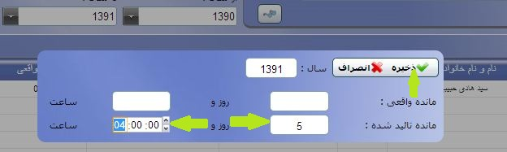

**انتقال مانده مرخصي :**

جهت انتقال مانده مرخصي پرسنل از سال قبل به سال جاري مي توانيد بر اساس روش زير عمل نماييد.

1- از بخش **پرسنل** ، پرسنل و يا گروخي از پرسنل مورد نظر را جستجو نماييد.

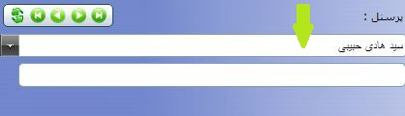

2- از نوار ابزار گزينه **انتقال مانده مرخصي** را انتخاب نماييد.

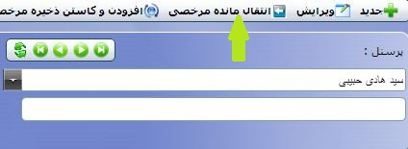

3- در ديالوگ باز شده ، سال هاي مورد نظر را جهت انتقال انتخاب نماييد و گزينه **ذخيره** را انتخاب نماييد.

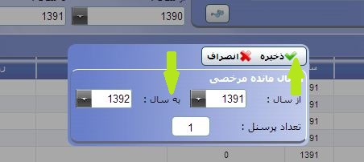

**افزودن و کاستن ذخيره مرخصي :**

1- از بخش **پرسنل** ، پرسنل و يا گروهي از پرسنل مورد نظر را جستجو نماييد.

2- از نوار ابزار گزينه اف**زودن و کاستن مرخصي** را انتخا نماييد.

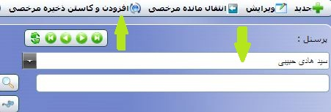

3- در صفحه باز شده عمليات افزودن و کاستن را انجام دهيد.

Bottom of Form

Top of Form



**افزودن و کاستن مرخصي**

**تعاريف و اختصارات :**

**مرخصي استحقاقي:** به مرخصي گفته مي شود که براي هر يک از پرسنل در طول سال معين گشته ، چنانچه پرسنل در محل کار خود حضور نيابد جزء ساعات کاري وي محسوب مي گردد .

**افزودن و کاستن مرخصي :**

1- از نوار ابزار گزينه **جديد** را انتخاب نماييد.

2- نوع عمليات (افزايش / کاهش) را انتخاب نماييد.

3- مقدار مرخصي را انتخاب نماييد.

4- تاريخ انجام عمليات را انتخاب نماييد.

5- از نوار ابزار گزينه **ذخيره** را انتخاب نماييد.

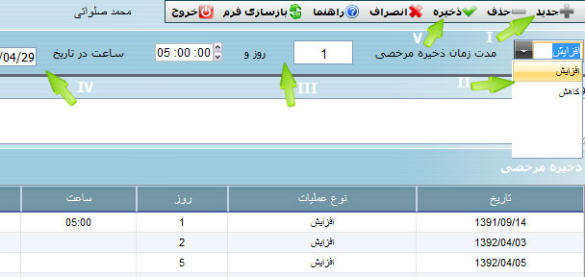

6- اکنون در بخش **ذخيره مرخصي** عمليات انجام شده نمايش داده مي شود.

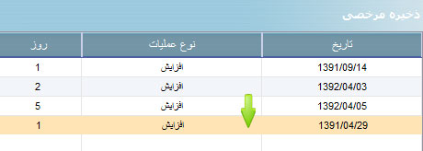

Bottom of Form

Top of Form



**کنترل تردد**

**تعاريف و اختصارات:**

**تردد :** به کليه ورود و خروج هاي پرسنل در سازمان را تردد مي نامند. درخواست مجوزتردد : به درخواست کليه ترددهايي که پرسنل بايد براي آن از مدير مربوطه مجوز دريافت کنند درخواست تردد گفته مي شود.

**درخواست تردد جديد :**

1- از بخش **پرسنل** ، پرسنل مورد نظر را جهت ثبت درخواست تردد انتخاب نماييد.

2- از نوار ابزار گزينه **جديد** را انتخاب نماييد.

3- در ديالوگ باز شده نوع ، زمان و تاريخ درخواست را وارد نماييد.

4- در نوار ابزار بر روي گزينه **ذخيره** کليک نماييد.

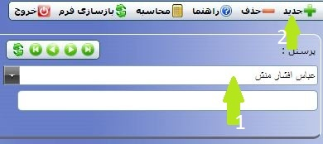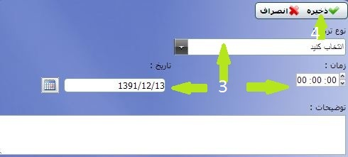

**حذف تردد :**

1- از بخش **پرسنل** ، پرسنل مورد نظر را جهت حذف تردد انتخاب نماييد.

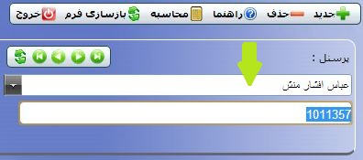

2- ماه و سال تردد مورد نظر را انتخاب نماييد و روي گزينه **نمايش** کليک نماييد.

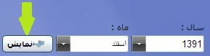

3- روز مورد نظر را در بخش **ترددها** پيدا نماييد و تردد مورد نظر را انتخاب و در نوار ابزار روي گزينه **حذف** کليک نماييد.

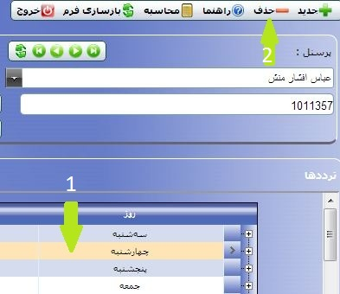

محاسبه کارکرد پرسنل در روز خاص :

1- از بخش پرسنل ، پرسنل مورد نظر را جهت محاسبه کارکرد انتخاب نماييد.

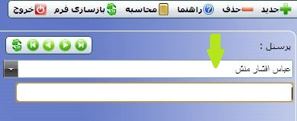

2- ماه و سال تردد مورد نظر را انتخاب نماييد و روي گزينه **نمايش** کليک نماييد.

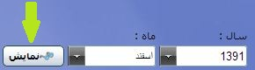

3- روز مورد نظر را در بخش **ترددها** پيدا نماييد و تردد مورد نظر را انتخاب و در نوار ابزار روي گزينه **محاسبه** کليک نماييد.

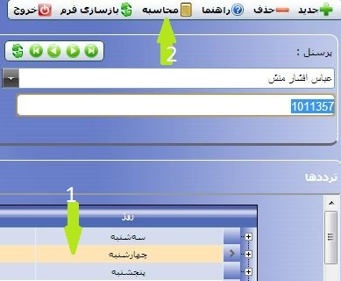

4- در بخش محاسبات ، نتيجه نمايش داده مي شود.

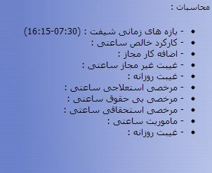

Bottom of Form

Top of Form



**کارتابل نگهباني**

**تعاريف و اختصارات :**

در بخش **کارتابل نگهباني** درخواست هاي پرسنل(مرخصي ، ماموريت و ...) که از سوي مديران تاييد شده است نمايش داده مي شود ، بدين وسيله بخش نگهباني سازمان مي تواند ورود و خروج پرسنل را کنترل نمايد.

**فيلتر کردن درخواست ها:**

با انتخاب گزينه **کل درخواست ها** و **درخواست هاي روزانه** و ... در نوار ابزار فليتر ، مي توانيد درخواست هاي موجود در کارتابل را جهت مشاهده فيلتر نماييد.

با انتخاب تاريخ مي توانيد درخواست هاي مربوط به همان روز را مشاهده نماييد.

در بخش **مرتب سازي** با انتخاب هر يک از گزينه ها ، درخواست هاي نمايش داده شده در کارتابل بر اساس گزينه انتخاب شده مرتب سازي شده و نمايش داده مي شوند.

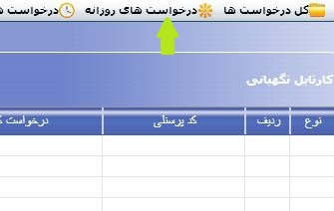

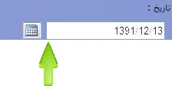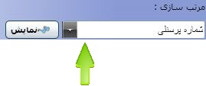

**جستجو :**

در بخش **جستجو** مي توانيد پرسنل مورد نظر خود را يافته و فقط درخواست هاي پرسنل مورد نظر را در کارتابل مشاهده نماييد.جستجو مي تواند بر اساس نام و نام خانوادگي و يا شماره پرسنلي باشد.

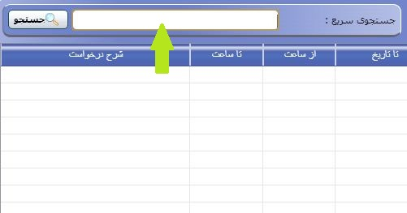

Bottom of Form

Top of Form



**تعريف نقش هاي سازمان**

**تعاريف و اختصارات :**

**سطح دسترسي :** عبارت است از دسترسي گروه کاربري به امکانات سيستم (منوها ، گزارشات ، عمليات حضور غياب و...) که براي آنها تعريف شده است .

**نقش :**عبارت است ازگروهي متشکل از يک يا تعدادي از پرسنل سازمان که سطوح دسترسي يکساني به نرم افزار براي ايشان تعريف مي شود . (سطح دسترسي براي نقش ها تعريف مي گردد.)

**تعريف نقش جديد:**

1- از بخش **نقش ها** ، نقش مورد نظر را جهت اضافه کردن نقش جديد انتخاب نماييد.

2- از نوار ابزار گزينه **درج** را انتخاب نماييد.

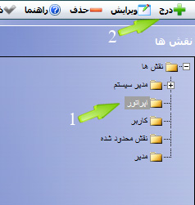

3- بخش **جزييات نقش** براي شما فعال مي شود. در اين بخش اطلاعات مربوط به نقش جديد را وارد نماييد.

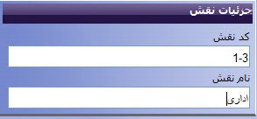

              *تکميل فيلد نام نقش الزاميست.

4- پس از انجام مرحله 3 روي گزينه **ذخيره** کليک نماييد.

5- اکنون نقش جديد در سيستم ثبت گرديده و در بخش **نقش ها** نمايش داده مي شود.

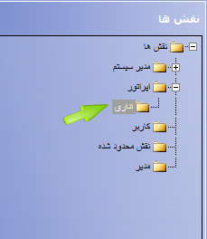

**ويرايش نقش :**

1- از بخش **نقش ها** ، نقش مورد نظر را جهت ويرايش انتخاب نماييد.

2- از نوار ابزار گزينه **ويرايش** را انتخاب نماييد.

3- اطلاعات مورد نظر را ويرايش نماييد.

4- پس از اتمام ويرايش در نوار ابزار روي گزينه **ذخيره** کليک نماييد.

**حذف نقش :**

1- از بخش **نقش ها** ، نقش مورد نظر را جهت حذف انتخاب نماييد.

2- از نوار ابزار گزينه **حذف** را انتخاب نماييد.

3- در پيغام نمايش داده شده روي گزينه **تاييد** کليک نماييد.

* در صورتي که نقش مورد نظر به يک و يا گروهي از کاربران اختصاص داده شده باشد. نقش مورد نظر حذف نخواهد شد.

Bottom of Form

Top of Form



**معرفي کاربران**

**تعاريف و اختصارات :**

**کاربر :** به پرسنل سازمان که به نحوي از سيستم حضور و غياب استفاده مي نمايند و از طريق آن عملياتي را انجام مي دهند کاربر گفته مي شود.

**نقش :** عبارت است از دسترسي کاربر به امکانات سيستم (منوها، Tab ها و کنترل ها) که براي آنها تعريف شده است .

**سطح دسترسي روي داده ها :** زماني که کاربر به نرم افزار وارد مي شود مي بايست در محدوه تعريف شده خود به اطلاعات سيستم دسترسي داشته باشد . اين سطح دسترسي بر اساس انتساب قسمت هاي مختلف به کاربر انجام مي گيرد . اين قسمت ها به عنوان مثال مي توانند پرسنل ، بخشها ، مديران ، جريان ها و .... باشند .

**انواع نقش ها :**

- پرسنل سازمان

- مديران

- پرسنل و مديران واحد حضور و غياب

- نگهبان

- اپراتور

- و ساير نقش هاي تعريف شده

**پيش نيازها جهت ايجاد کاربر جديد:**

قبل از ايجاد کاربر جديد مي بايست بخش هاي درج شده در ذيل در سيستم تعريف شده باشند.

1- تعريف پرسنل و گروه هاي کاري

2- تعريف شيفت هاي کاري

**تعريف کاربر جديد:**

 1- از نوار ابزار گزينه **جديد** را انتخاب نماييد.

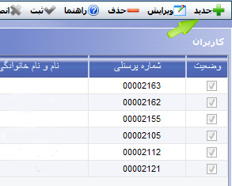

2- از بخش **انتخاب پرسنل** ، پرسنل مورد نظر را جهت تعريف کاربر جديد انتخاب نماييد.

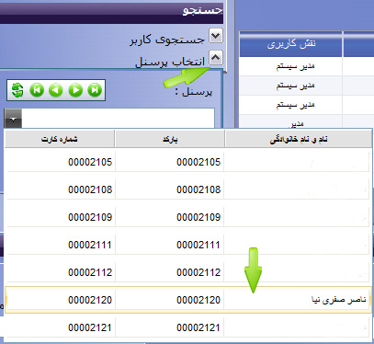

3- بخش **جزييات کاربر** براي شما فعال مي شود. در اين بخش اطلاعات مربوط به کاربر جديد را وارد نماييد.

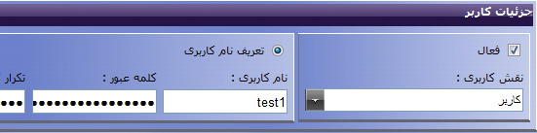

               *تکميل فيلد هاي نقش کاربري ، نام کاربري و کلمه عبور الزاميست.

4- پس از انجام مرحله 3 روي گزينه **ثبت** کليک نماييد.

5- اکنون کاربر جديد در سيستم ثبت گرديده و در بخش **کاربران** نمايش داده مي شود.

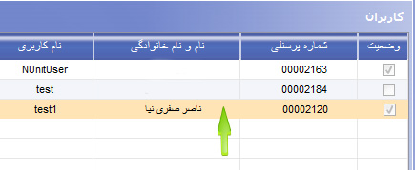

**ويرايش کاربر :**

1- از بخش **کاربران** ، کاربر مورد نظر را جهت ويرايش انتخاب نماييد.

2- از نوار ابزار گزينه **ويرايش** را انتخاب نماييد.

3- اطلاعات مورد نظر را ويرايش نماييد.

4- پس از اتمام ويرايش در نوار ابزار روي گزينه **ثبت** کليک نماييد.

**حذف کاربر :**

1- از بخش **کاربران** ، کاربر مورد نظر را جهت حذف انتخاب نماييد.

2- از نوار ابزار گزينه **حذف** را انتخاب نماييد.

3- در پيغام نمايش داده شده روي گزينه **تاييد** کليک نماييد.

**تعريف سطوح دسترسي براي کاربر :**

1- در صفحه **معرفي کاربران** ، کاربر مورد نظر را جهت تعريف سطوح دسترسي داده انتخاب نماييد.

2- در نوار ابزار روي گزينه **سطوح دسترسي داده** کليک نماييد.

Bottom of Form

Top of Form



**تعريف سطوح دسترسي داده**

**تعاريف و اختصارات :**

**سطح دسترسي روي داده ها :** زماني که کاربر به نرم افزار وارد مي شود مي بايست در محدوه تعريف شده خود به اطلاعات سيستم دسترسي داشته باشد . اين سطح دسترسي بر اساس انتساب قسمت هاي مختلف به کاربر انجام مي گيرد . اين قسمت ها به عنوان مثال مي توانند پرسنل ، بخشها ، مديران ، جريان ها و .... باشند .

**انواع سطوح دسترسي داده عبارتند از :**

- بخش ها

- پست هاي سازماني

- شيفت ها

- گروه هاي کاري

- پيشکارت ها

- ايستگاه هاي کنترل

- پزشکان

- مديران

- گروه هاي قوانين

- جريان هاي کاري

- گزارشات

**تعريف سطوح دسترسي داده :**

1- از بخش **سطوح دسترسي داده** ، آيتم مورد نظر خود را انتخاب نماييد.

2- روي گزينه **تنظيمات** کليک نماييد.

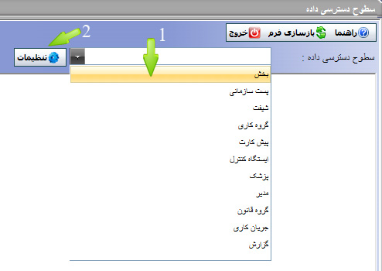

3- در اين مرحله تمامي قسمت هاي سطح دسترسي انتخاب شده براي شما نمايش داده مي شود.از اين بخش ، قسمت مورد نظر را جهت اعمال سطح دسترسي انتخاب نماييد(در صورت انتخاب همه قسمت ها مي توانيد از گزينه همه استفاده نماييد) ، پس از انتخاب قسمت مورد نظر بر روي گزينه **درج** در صفحه کليک نماييد.اکنون قسمت مورد نظر به سطح دسترسي کاربر اضافه گرديده است.

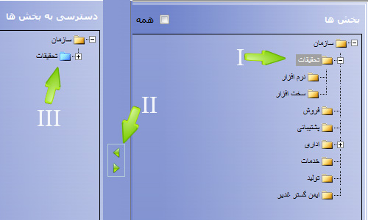

Bottom of Form

Top of Form



**تغيير کلمه عبور**

**تعاريف و اختصارات :**

**نام کاربري:** کلمه اي است که براي ورود کاربر به نرم افزار معرفي ميگرد و کاربر درون نرم افزار توسط آن نام شناخته مي شود.

**کلمه عبور:** کلمه عبور يا رمز عبور، کلمه اي است که براي نام کاربري تعريف ميگردد و موجب عدم دسترسي غير مجاز به نرم افزار مي گردد.

**تغيير کلمه عبور :**

1. کلمه عبور فعلي را در باکس مربوطه وارد نماييد.

2. کلمه عبور جديد را در باکس مربوطه وارد نماييد.

3. کلمه عبور جديد را در باکس مربوطه تکرار نماييد.

4. در نوار ابزار روي گزينه **ثبت** کليک نماييد.

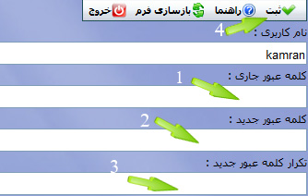

5. اکنون کلمه عبور شما تغيير يافته است.از نرم افزار خارج شويد و با کلمه عبور جديد وارد شويد.

Bottom of Form

Top of Form



**تغيير گروهي مشخصات سازماني**

**تعاريف و اختصارات :**

**مشخصات سازماني :** عبارت است از مجموعه اي از گروه ها و يا قوانين تعريف شده در سازمان (مانند گروه قوانين ، گروه کاري ، بخش ها و ...) که پرسنل به آنها انتساب داده مي شوند.

**گروه کاري :**عبارت است از گروهي که شيفت هاي کاري در آن تعريف شده و به پرسنل اختصاص داده مي شود .روزهاي کاري پرسنل بر اساس شيفت هاي تعريف شده براي او در گروه کاري مشخص مي گردد .

**قانون کاري:** مجموعه اي از قوانين تعريف شده است که به هر گروه کاري يا هر پرسنل اختصاص داده مي شود.

**پيش نيازها جهت تغيير گروهي مشخصات سازماني:** قبل از ايجاد شيفت استثناي جديد مي بايست بخش هاي درج شده در ذيل در سيستم تعريف شده باشند.

1- تعريف گروهاي کاري

2- تعريف قوانين

3- تعريف بخشهاي سازمان

4- تعريف پست هاي سازماني(چارت سازماني)

**تغيير گروهي مشخصات سازماني:**

1- از بخش جستجوي پرسنل ، پرسنل مورد نظر را جهت تغيير مشخصات سازماني انتخاب نماييد در صورت عدم جستجو و انتخاب پرسنل مورد نظر ، تغييرات بر روي کليه پرسنل سازمان صورت مي پذيرد.

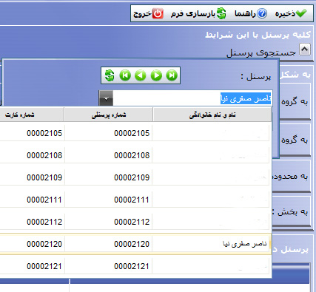

2- تغييرات مورد نظر جهت اعمال بر روي پرسنل را انجام دهيد.

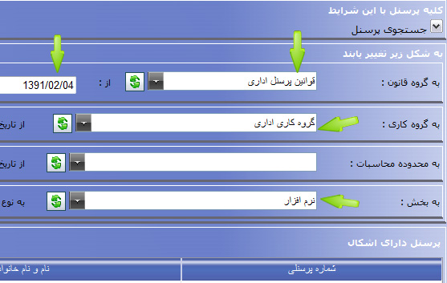

3- پس از انجام مرحله 2 روي گزينه **ذخيره** کليک نماييد.

4- اکنون تغييرات بر روي پرسنل مورد نظر اعمال گرديده است.

Bottom of Form

Top of Form



**مديريت اخبار عمومي**

**تعاريف و اختصارات :**

**پيام هاي عمومي :** پيام هاي عمومي پيام هايي هستند که مدير سيستم آنها را ثبت و در در صفحه اصلي کليه کاربران قابل مشاده است . پيام هايي با مناسبت هاي مختلف همچون اعياد ، ايام سوگواري ، تبريک و تسليت عمومي ، فراخوان و... را از اين طريق مي توان در کل سازمان اعلام نمود .

**تعريف پيام عمومي جديد :**

1- از نوار ابزار گزينه **جديد** را انتخاب نماييد.

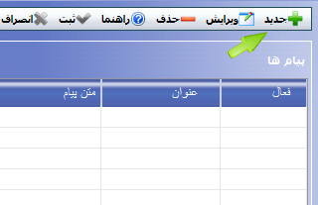

2- بخش **جزييات پيام** براي شما فعال مي شود. در اين بخش اطلاعات مربوط به پيام جديد را وارد نماييد.

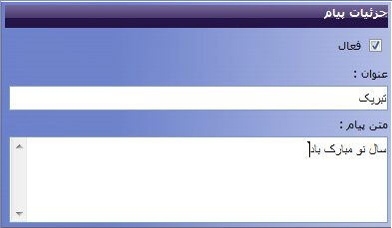

            *تکميل فيلدهاي عنوان و متن پيام الزاميست.

3- پس از انجام مرحله 2 روي گزينه **ثبت** کليک نماييد.

4- اکنون پيام جديد در سيستم ثبت گرديده و در بخش **پيام ها** نمايش داده مي شود.

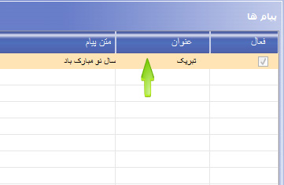

**ويرايش پيام :**

1- از بخش **پيام ها** ، پيام مورد نظر را جهت ويرايش انتخاب نماييد.

2- از نوار ابزار گزينه **ويرايش** را انتخاب نماييد.

3- اطلاعات مورد نظر را ويرايش نماييد.

4- پس از اتمام ويرايش در نوار ابزار روي گزينه **ثبت** کليک نماييد.

**حذف پيام :**

1- از بخش **پيام ها** ، پيام مورد نظر را جهت حذف انتخاب نماييد.

2- از نوار ابزار گزينه **حذف** را انتخاب نماييد.

3- در پيغام نمايش داده شده روي گزينه **تاييد** کليک نماييد.

Bottom of Form

Top of Form



**پيام هاي خصوصي**

**تعاريف و اختصارات :**

**پيام هاي خصوصي :** پيام هاي خصوصي پيام هايي هستند که همه کاربران سيستم (مدير و کاربر و اپراتور و ...) مي توانند به يکديگر ارسال نمايند. در حقيقت اين سيستم همانند سيستم پست الکترونيک مي باشد که مي تواند در سازمان مورد استفاده قرار گيرد.

**پيام هاي دريافتي :** کليه پيام هايي که از طرف کاربران سيستم به يک کاربر ارسال مي شود در اين قسمت نگهداري مي شود و کاربر مورد نظر مي تواند پيام ها را در اين قسمت بخواند ، حذف نمايد و يا نگهداري نمايد.

**پيام هاي ارسالي :** کليه پيام هايي که از طرف کاربر به ديگر کاربران سيستم ارسال مي شود در اين قسمت نگهداري مي شود و کاربر مورد نظر مي تواند پيام ها را در اين قسمت بخواند ، حذف نمايد و يا نگهداري نمايد.

**مشاهده پيام هاي دريافتي :**

1- در صفحه پيام هاي خصوصي ، سر برگ **پيام هاي دريافتي** را انتخاب نماييد.پيام هاي دريافتي نمايش داده مي شود.

2- جهت نمايش متن پيام آن را از بخش **پيام هاي دريافتي** انتخاب نماييد.

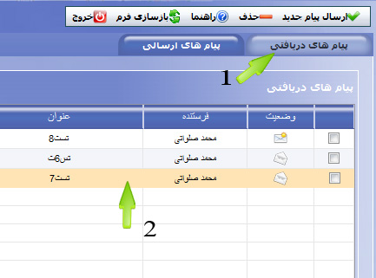

3- اکنون متن پيام در قسمت **جزييات پيام** نمايش داده مي شود.

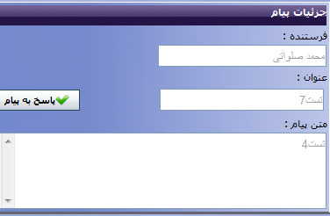

پاسخ به پيام :

1- پيام مورد نظر آن را از بخش **پيام هاي دريافتي** انتخاب نماييد.

2- در بخش **جزييات پيام** روي گزينه **پاسخ به پيام** کليک نماييد.

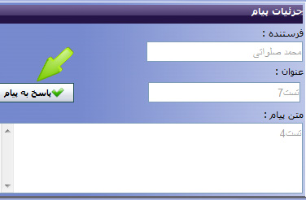

3- صفحه **ارسال پيام** براي شما نمايش داده مي شود.متن پيام را وارد نماييد و در نوار ابزار روي گزينه **ارسال** کليک نماييد.

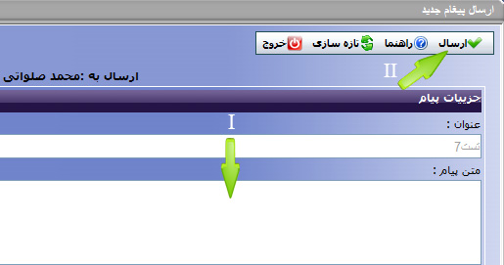

حذف پيام هاي دريافتي:

1- در صفحه پيام هاي خصوصي ، سر برگ **پيام هاي دريافتي** را انتخاب نماييد.

2- جهت حذف پيام هاي مورد نظر آن ها را از بخش **پيام هاي دريافتي** انتخاب نماييد.(تيک پيام هاي مورد نظر را بزنيد)(جهت انتخاب همه پيام هاي نمايش داده شده گزينه **انتخاب همه** را انتخاب نماييد).

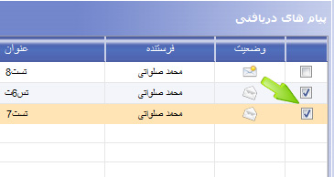

3- از نوار ابزار گزينه **حذف** را انتخاب نماييد.

4- در پيغام نمايش داده شده روي گزينه **تاييد** کليک نماييد.

**مشاهده پيام هاي ارسالي :**

1- در صفحه پيام هاي خصوصي ، سر برگ **پيام هاي ارسالي** را انتخاب نماييد. پيام هاي ارسالي نمايش داده مي شود.

2- جهت نمايش متن پيام آن را از بخش **پيام هاي ارسالي** انتخاب نماييد.

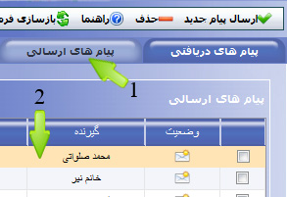

3- اکنون متن پيام در قسمت **جزييات پيام** نمايش داده مي شود.

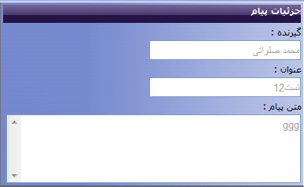

حذف پيام هاي ارسالي:

1- در صفحه پيام هاي خصوصي ، سر برگ **پيام هاي ارسالي** را انتخاب نماييد. پيام هاي ارسال شده نمايش داده مي شود.

2- جهت حذف پيام هاي مورد نظر آن ها را از بخش پيام هاي **ارسالي** انتخاب نماييد.(تيک پيام هاي مورد نظر را بزنيد)(جهت انتخاب همه پيام هاي نمايش داده شده گزينه انتخاب همه را انتخاب نماييد).

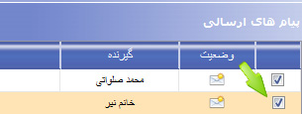

3- از نوار ابزار گزينه **حذف** را انتخاب نماييد.

4- در پيغام نمايش داده شده روي گزينه **تاييد** کليک نماييد.

Bottom of Form

Top of Form



**ارسال پيام خصوصي**

1- از بخش **پرسنل** ، پرسنل و يا بخش هايي که مي خواهيد پيام خصوصي براي آن ها ارسال شود انتخاب نماييد.

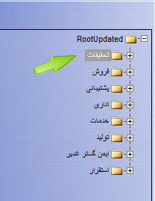

2- روي گزينه **اضافه** کليک نماييد.

sendPersonAdd.jpg

3- در صورتي که بخشي را انتخاب نموديد و مايل به ارسال پيام به زير بخش هاي آن بخش نيز هستيد گزينه **زير بخش** را تيک بزنيد.

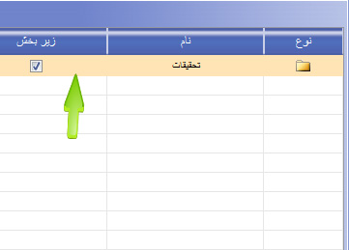

4- در بخش **جزييات پيام** موضوع و متن را  پيام وارد نماييد.

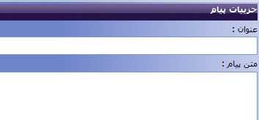

5- در نوار ابزار روي گزينه **ارسال** کليک نماييد.

6- اکنون پيام ها به پرسنل و بخش هاي انتخاب شده ارسال شده است و در بخش **پيام هاي ارسالي** نمايش داده مي شود.

Bottom of Form

Top of Form



**انجام محاسبات**

**تعاريف و اختصارات :**

**انفرادي :** محاسبات يک پرسنل را انجام مي دهد.

**گروهي :** محاسبات گروهي از پرسنل را انجام مي دهد.

ابتدا گزينه انفرادي يا گروهي را انتخاب مي کنيم سپس برروي ليست کرکره اي کليک کرده و پرسنل مورد نظر را انتخاب مي کنيم. جهت جستجوي پرسنل مي توانيم از دکمه جستجو يا جستجوي پيشرفته استفاده کنيم.

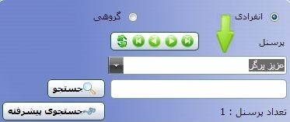

سپس کاربر محدوده تاريخ را انتخاب مي کند.

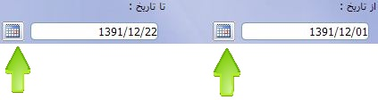

 سپس روي کليد محاسبه کليک کرده و تا به پايان رسيدن نوار پيشرفت صبر مي کنيم.

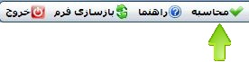

pBar.PNG

Bottom of Form

Top of Form



**تنظيمات کاربري شخصي**

**تعاريف و اختصارات :**

**پوسته :** نماي پس زمينه صفحه کاربر را مي گويند.

در قسمت تنظيمات پوسته کاربري مي توانيم پوسته مورد نظر خود را از داخل ليست کرکره اي انتخاب کرده سپس دکمه ذخيره را بزنيم.

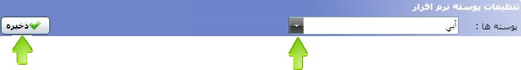

در قسمت تنظيمات نامه الکترونيکي و پيام کوتاه با انتخاب هر کدام از اين موارد و انتخاب زمان ارسال آنها و سپس با کليک کردن بر روي دکمه ذخيره کاربر مي تواند ارسال نامه الکترونيکي و يا پيام کوتاه را انجام دهد.

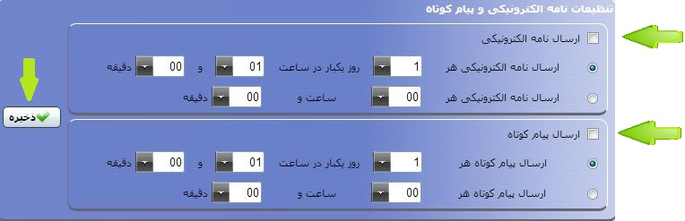

Bottom of Form

Top of Form

**تنظيمات کاربري مديريتي**

در اين بخش  مدير مي تواند با انتخاب يک نفر از پرسنل با انتخاب گزينه انفرادي و يا گروهي از پرسنل با انتخاب گزينه گروهي  نامه الکترونيکي ويا پيام کوتاه براي پرسنل ارسال کند. با کليک بر روي ليست کرکره اي مي تواند پرسنل مورد نظر را انتخاب کند.  جهت جستجوي پرسنل مي توانيم از دکمه جستجو يا جستجوي پيشرفته استفاده کنيم.

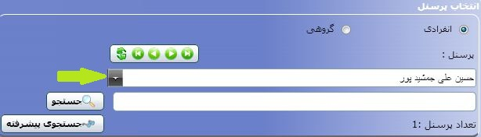

در قسمت تنظيمات نامه الکترونيکي و پيام کوتاه مدير با انتخاب هر کدام از اين موارد و انتخاب زمان ارسال آنها و سپس با کليک کردن بر روي دکمه ذخيره مي تواند ارسال نامه الکترونيکي و يا پيام کوتاه را به پرسنل انجام دهد.

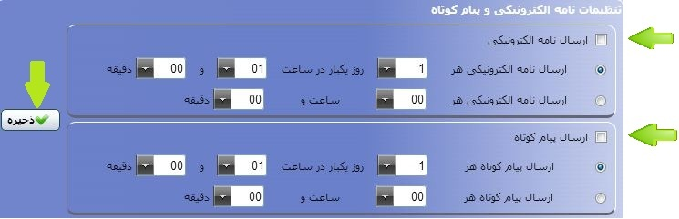

Bottom of Form

Top of Form

**معرفي گزارشات**

**تعاريف و اختصارات :**

**گروه گزارش :** دسته بندي ايجاد شده جهت مرتب نمودن گزارشات و سهولت دسترسي به آنها توسط گروه گزارش انجا مي گيرد .

**تعريف گروه جديد :** از نوار ابزار روي گروه **جديد** کليک نماييد و در بخش **جزييات گروه گزارش** اطلاعات مربوط را تکميل نماييد و بر روي گزينه **ذخيره** کليک نماييد.

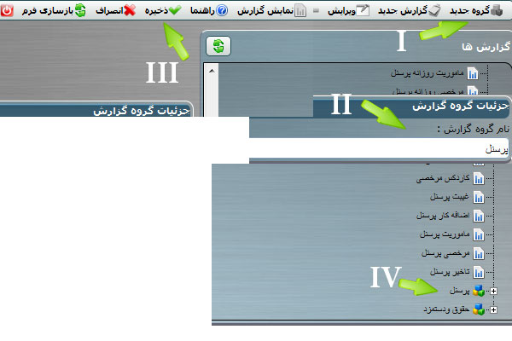

**تعريف گزارش جديد:** از نوار ابزار روي گزارش **جديد** کليک نماييد و در بخش **جزييات گزارش** اطلاعات مربوط را تکميل نماييد و بر روي گزينه **ذخيره** کليک نماييد.

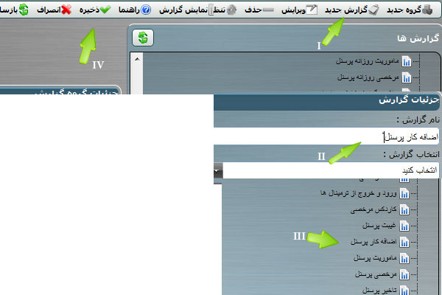

**نمايش گزارش:** از بخش **گزارش ها** ، گزارش مورد نظر را جهت نمايش انتخاب نماييد . بر روي نوار ابزار بر روي **نمايش گزارش** کليک نماييد.

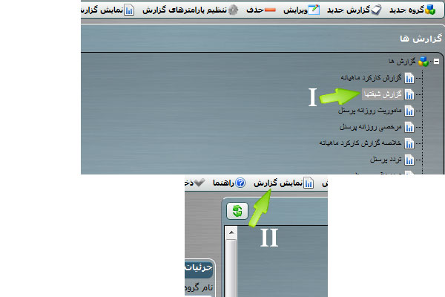

Bottom of Form

Top of Form

**دريافت پارمترهاي گزارش (پرسنل)**

از بخش فيلتر پرسنل ، پرسنل مورد نظر را جهت ايجاد گزارش انتخاب نمايدد.مي توانيد از بخش فيلتر پرسنل ، پرسنل مورد نظر را جستجو و انتخاب نماييد.

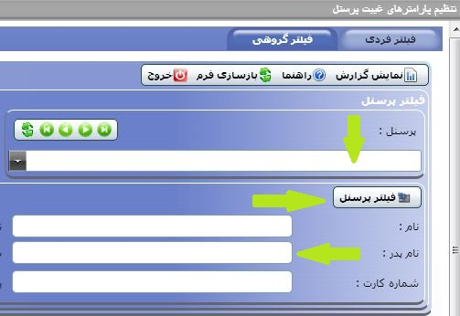

در بخش **پارامترهاي گزارش** ، پارامترهاي مورد نظر را مقدار دهي نماييد.براي اين کار در قسمت **پارامتر ها** ، پارامتر مورد نظر را انتخاب نماييد و در منوي باز شده مقدار مورد نظر را انتخاب و يا وارد نماييد و گزينه تاييد را انتخاب نماييد.

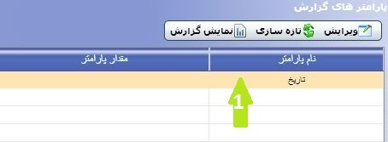

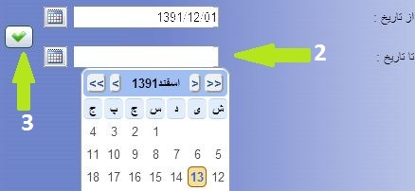

پس از انجام مراحل بالا جهت مشاهده گزارش ، بر روي نوار ابزار روي گزينه **نمايش گزارش** کليک نماييد.

Bottom of Form

Top of Form

**دريافت پارمترهاي گزارش (گروهي)**

از بخش فيلتر پرسنل مي توانيد بخش و يا گروهي از پرسنل را جهت ايجاد گزارش انتخاب نمايدد.مي توانيد از بخش فيلتر پرسنل ، بر اساس انتخاب گزينه هاي مختلف پرسنل مورد نظر را انتخاب نماييد.

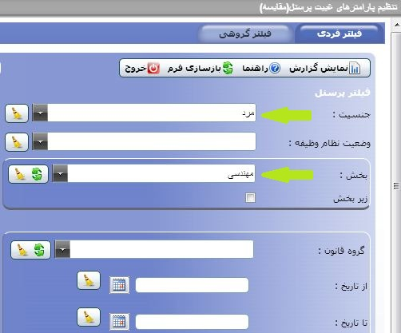

در بخش **پارامترهاي گزارش** ، پارامترهاي مورد نظر را مقدار دهي نماييد.براي اين کار در قسمت پارامترها، پارامتر مورد نظر را انتخاب نماييد و در منوي باز شده مقدار مورد نظر را انتخاب و يا وارد نماييد و گزينه **تاييد** را انتخاب نماييد.

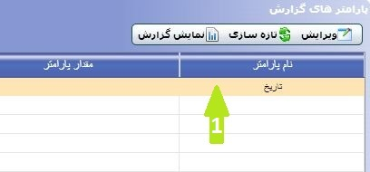

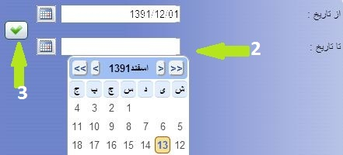

پس از انجام مراحل بالا جهت مشاهده گزارش ، بر روي نوار ابزار روي گزينه **نمايش گزارش** کليک نماييد.

Bottom of Form

Bottom of Form